Професионална гимназия по компютърни науки и математически анализи
„Проф. Минко Балкански“ — Стара Загора
ТЕОРЕТИЧНА ПИСМЕНА ЗАЩИТА
към практически проект по разработка на софтуер

на тема:
Система за управление на събития
(Event Management System)

Изготвил: Преслав Делчев Иванов
12А клас

Стара Загора, 2026 г.

СЪДЪРЖАНИЕ
1. Увод 4
1.1. Актуалност на темата 4
1.2. Цел на проекта 4
1.3. Задачи за постигане на целта 4
1.4. Обект и предмет на разработката 5
1.5. Структура на писмената защита 5
2. Теоретична част 7
2.1. Същност на управлението на събития 7
2.1.1. Проблемът с ограничения ресурс 7
2.1.2. Проблемът с достоверността на билета 8
2.2. Преглед на съществуващи решения 8
2.2.1. Eventbrite 8
2.2.2. Ticketmaster 9
2.2.3. Meetup 9
2.2.4. Eventim.bg 9
2.3. Технологичен стек 10
2.3.1. Python като език за сървърна разработка 10
2.3.2. Django и архитектурният модел MTV 11
2.3.3. PostgreSQL и релационният модел 11
2.3.4. Стратегии за конкурентен достъп 12
2.3.5. Обектно-релационно съответствие 12
2.3.6. QR кодове 13
2.3.7. Криптографско подписване 13
2.3.8. Автентикация и съхранение на пароли 14
2.3.9. Състояние на сесията и протоколът HTTP 14
2.4. Архитектурни стилове 15
2.5. Обосновка на избора на технологии 15
3. Анализ и проектиране на системата 17
3.1. Анализ на функционалните изисквания 17
3.2. Анализ на нефункционалните изисквания 17
3.3. Роли на потребителите и права за достъп 18
3.4. Архитектура на системата 19
3.5. Проектиране на модела на данните 20
3.5.1. Таблици за потребители и събития 21
3.5.2. Таблици за регистрация и билети 22
3.5.3. Таблици за проверка на входа и комуникация 22
3.5.4. Състояния на билета 23
3.6. Диаграма на случаите на употреба 23
3.7. Основни сценарии на употреба 24
3.7.1. Сценарий „Закупуване на билет“ 24
3.7.2. Сценарий „Проверка на входа“ 25
3.7.3. Сценарий „Отчет след събитието“ 25
4. Реализация 26
4.1. Среда за разработка и използвани инструменти 26
4.1.1. Управление на настройките 26
4.2. Структура на проекта 27
4.3. Модул „Събития“ 27
4.3.1. Демонстрационни данни 29
4.3.2. Локални копия на библиотеките за интерфейса 29
4.3.3. Адреси на кирилица 29
4.4. Модул „Регистрация“ 30
4.4.1. Защита от свръхпродажба 30
4.4.2. Симулация на плащане 31
4.4.3. Генериране и подписване на QR кодовете 32
4.5. Модул „На място“ (check-in) 33
4.5.1. Обработка на едно сканиране 33
4.5.2. Три нива на защита от дублиране 34
4.5.3. Интерфейс за проверка и брояч в реално време 35
4.6. Модул „Комуникация“ 37
4.7. Модул „Отчети“ 38
4.8. Реализация на нефункционалните изисквания 40
4.8.1. Ролево базиран достъп 40
4.8.2. Валидация на три нива 40
4.8.3. Защита от разпространени уеб атаки 41
4.9. Потребителски интерфейс 43
5. Тестване, резултати и демонстрация 46
5.1. Подход към тестването 46
5.1.1. Тестване на конкурентността 46
5.1.2. Изолация между тестовете 46
5.2. Обхват на автоматизираните тестове 47
5.3. Примерни тестови случаи 48
5.4. Проверка на поведението при натоварване 49
5.5. Известни ограничения 50
5.6. Възможности за бъдещо развитие 51
6. Заключение 52
6.1. Постигнати резултати 52
6.2. Лични изводи от разработката 52
6.3. Насоки за бъдещо развитие 53
Използвана литература 55
Приложение А. Изходен код на проекта 57
Приложение Б. Допълнителни снимки на екрана 58
Приложение В. Диаграми в пълен размер 62
Приложение Г. Стартиране на системата 64
Изисквания 64
Кратка последователност 64
Демонстрационни профили 64
Изпълнение на тестовете 64

1. Увод

1.1. Актуалност на темата
Организирането на събития е дейност, която съчетава две трудно съвместими изисквания: от една страна, продажбата на билети трябва да е достъпна по всяко време и от всяко устройство, а от друга — броят на местата е физически ограничен и не може да бъде надхвърлен. Между тези две изисквания стои цялата сложност на една билетна система. Докато продажбите текат бавно, задачата изглежда тривиална. Проблемите се появяват в момента, в който голям брой хора се опитат да купят билет едновременно — например в първите минути след обявяването на популярен концерт.
Практиката познава два вида провал в такива ситуации. При първия системата продава повече билети, отколкото има места, и организаторът е принуден да връща пари и да се извинява на хора, дошли на място. При втория билетите могат да бъдат размножени — един и същи документ, препратен като снимка, пуска няколко души на входа. Наред с това ръчното отчитане на присъстващите е бавно, създава опашки и не дава представа за случващото се в реално време. И трите проблема са технически по своята същност, но последиците от тях са организационни и финансови. Съвременният отговор и на трите е електронен билет с QR код, чиято проверка отнема части от секундата и веднага се отразява в статистиката.

1.2. Цел на проекта
Целта на проекта е да бъде проектирана и реализирана уеб базирана система за управление на събития, която поддържа пълния жизнен цикъл на едно събитие — от създаването му и продажбата на билети, през проверката на посетителите на входа чрез QR код, до финалните отчети за посещаемост и приходи — при гарантирана невъзможност за продажба на повече билети от наличните места и за повторно използване на един и същи билет.

1.3. Задачи за постигане на целта
За постигането на така формулираната цел бяха поставени следните задачи:
- Да се проучи предметната област на управлението на събития и да се анализират съществуващи сходни решения на пазара, за да се определи кои техни функции са задължителни и кои са извън обхвата на учебен проект.
- Да се избере и обоснове технологичен стек, подходящ за уеб система с относително сложна бизнес логика и строги изисквания към целостта на данните.
- Да се анализират функционалните и нефункционалните изисквания и да се проектират ролевият модел, архитектурата на приложението и моделът на данните.
- Да се реализират четирите функционални модула — управление на събития, регистрация и продажба на билети, проверка на място чрез QR код, и комуникация с участниците заедно с отчетността.
- Да се реализират нефункционалните изисквания — коректна работа при голям брой едновременни регистрации и защита на билетите от фалшифициране и от повторно използване.
- Да се тества системата — както с автоматизирани тестове върху отделните правила, така и с целенасочена проверка на поведението при натоварване — и получените резултати да бъдат документирани.

1.4. Обект и предмет на разработката
Обект на разработката е процесът по организиране и провеждане на събития с ограничен брой места — създаването на събитието, продажбата на билети, допускането на посетителите и отчитането на резултата.
Предмет на разработката е уеб базирана информационна система, която автоматизира този процес, като поставя ударение върху две точки, в които ръчната организация се проваля най-често: контрола върху капацитета при едновременни заявки и достоверността на билета при проверката на входа.

1.5. Структура на писмената защита
Изложението е организирано в шест глави. Настоящата първа глава формулира целта и задачите на разработката.
- Глава 2 разглежда предметната област, сравнява съществуващи продукти и обосновава избрания технологичен стек.
- Глава 3 анализира изискванията и представя проектните решения — роли, архитектура, модел на данните и основни сценарии.
- Глава 4 описва реализацията на модулите с кратки откъси от кода и снимки от работещото приложение.
- Глава 5 представя тестването, получените резултати и известните ограничения.
- Глава 6 обобщава постигнатото и очертава насоки за развитие.
Изходният код на проекта е публикуван в публично хранилище в GitHub, чийто адрес е посочен в Приложение А.

2. Теоретична част

2.1. Същност на управлението на събития
Под управление на събития (event management) се разбира съвкупността от дейности по планиране, организиране, провеждане и последващ анализ на мероприятие с предварително определена аудитория. Предметната област обхваща широк кръг мероприятия — конференции, концерти, спортни състезания, обучения, изложения — които на пръв поглед нямат много общо помежду си. Информационно погледнато обаче те споделят една и съща структура: има ограничен ресурс (места), има хора, които заявяват част от този ресурс, и има момент, в който заявката трябва да бъде разменена срещу реален достъп.
Жизненият цикъл на едно събитие може да се раздели на четири етапа. Първи етап е етапа на планиране, там се определят датата, мястото, програмата и капацитетът. Във Втори етап е продажбата, там се приемат заявки и се издават билети — тук капацитетът се превръща от абстрактно число в ресурс, за който се състезават реални хора. Трети етап е провеждането на билетите, проверяват се на входа и посетителите се допускат. Последния етап е анализът, организаторът обобщава колко билета са продадени, колко души реално са дошли и какъв приход е реализиран.
Всеки от тези етапи поставя различно основно изискване към информационната система. Планирането изисква гъвкавост на модела на данните — едно събитие може да има програма от няколко точки и няколко различни ценови категории билети. Продажбата изисква строг контрол върху конкурентния достъп. Провеждането изисква бързина и надеждност на проверката. Анализът изисква точност на изчисленията. Тези изисквания са разнородни и именно това прави задачата интересна: не е достатъчно системата да е „правилна“ в общия случай, тя трябва да е правилна и в граничните ситуации на всеки от четирите етапа.

2.1.1. Проблемът с ограничения ресурс
Централният теоретичен проблем в билетните системи е известен като свръхпродажба (overselling). Той възниква, когато две или повече заявки за последните свободни места се обработват едновременно. Ако всяка заявка първо прочете броя свободни места и след това създаде билет, възможно е и двете да прочетат една и съща стойност — например „остава 1 място“ — и двете да преценят, че могат да продължат. В резултат се издават два билета за едно място.
Този сценарий е частен случай на класическия проблем „загубено обновяване“ (lost update) в теорията на базите данни [16]. Особеното при билетите е, че последиците не са само технически: издаденият в повече билет е поет ангажимент към конкретен човек, който ще дойде на място и ще му бъде отказан вход. Затова тук не е достатъчно грешката да е рядка — тя трябва да е невъзможна.

2.1.2. Проблемът с достоверността на билета
Вторият теоретичен проблем е свързан с това, че билетът е носител на право за достъп, но в електронен вид той е просто информация, а информацията се копира без загуба. Ако билетът съдържа само номер, всеки, който види номера, може да го препише. Ако билетът се проверява само за съществуване, една снимка на екрана, изпратена на трима души, пуска трима души.
Оттук следват две отделни изисквания, които често се бъркат. Първото е автентичност — билетът трябва да е издаден от системата, а не съчинен. Второто е еднократност — дори автентичен билет трябва да може да бъде използван само веднъж. Двете изисквания се решават с различни средства: автентичността — с криптографски подпис, еднократността — с ограничение за уникалност в базата данни. Този извод определя цялата архитектура на модула за проверка на входа в настоящата разработка.

2.2. Преглед на съществуващи решения
На пазара съществуват зрели платформи за управление на събития. Прегледът им е полезен по две причини: показва кои функции се приемат за задължителни и очертава границите, в които един учебен проект може да се мери с тях.

2.2.1. Eventbrite
Eventbrite [18] е една от най-разпространените международни платформи за самостоятелно публикуване на събития. Организаторът създава събитие през уеб интерфейс, определя билетни типове и цени, а платформата поема продажбата, плащанията и издаването на билети с QR код. Предлага се мобилно приложение за проверка на входа и подробна статистика. Силната страна на Eventbrite е ниският праг на влизане — събитие може да се публикува за минути. Слабата страна за организатора е комисионата върху всеки продаден билет и това, че данните за посетителите остават в платформата.

2.2.2. Ticketmaster
Ticketmaster [19] обслужва големи мероприятия — стадиони, арени, национални турнета. Системата е проектирана за екстремни натоварвания: при пускането на билети за популярен концерт десетки хиляди души влизат в рамките на секунди. За целта се използват механизми като виртуална чакалня, временно резервиране на място за фиксиран срок и защита срещу автоматизирани купувачи. Платформата поддържа и избор на конкретно място по схема на залата. Тази функционалност е далеч извън обхвата на учебен проект, но самият подход — приемане, че конкуренцията за места е нормалното състояние, а не изключение — е пряко приложим.

2.2.3. Meetup
Meetup [20] е ориентиран към редовни срещи на общности, а не към еднократни платени мероприятия. Ударението е върху груповата принадлежност, повтарящите се събития и социалните функции. Продажбата на билети е второстепенна. Сравнението с Meetup е поучително, защото показва, че „система за събития“ не е един-единствен модел: когато събитията са безплатни и повтарящи се, контролът върху капацитета губи централното си значение.

2.2.4. Eventim.bg
Eventim.bg [21] е основната билетна система на българския пазар и поддържа както онлайн продажба, така и мрежа от физически каси. Присъствието на офлайн канал поставя допълнително изискване: наличността трябва да е обща за всички канали в реално време, иначе едно място може да бъде продадено едновременно на каса и онлайн. Това е същият проблем със свръхпродажбата, но в още по-остра форма.
Таблица 1. Сравнение на разгледаните платформи и настоящата разработка
Възможност | Eventbrite | Ticketmaster | Meetup | Настоящата система
Самостоятелно създаване на събитие | да | не | да | да
Няколко билетни типа с квоти | да | да | ограничено | да
Реални плащания | да | да | да | симулация
QR билет | да | да | не | да
Проверка на входа през браузър | приложение | приложение | не | да
Брой присъстващи в реално време | да | да | не | да
Отчет за приходи и посещаемост | да | да | ограничено | да
Дневник на всички сканирания | не се обявява | не се обявява | не | да
Комисиона за организатора | да | да | абонамент | няма
Собственост върху данните | платформата | платформата | платформата | организаторът

От сравнението (вж. Таблица 1) се вижда, че разработваната система покрива основния набор функции, очакван от подобна платформа, като съзнателно остава извън два кръга възможности. Реалните плащания са заменени със симулация — интеграцията с платежен оператор изисква договорни отношения и сертификация, които са неприложими за учебен проект, а от учебна гледна точка добавят малко. Избор на конкретно място по схема също не се поддържа, тъй като усложнява модела на данните, без да илюстрира нови принципи. За сметка на това системата предлага пълен одитен дневник на сканиранията — възможност, която разгледаните платформи не обявяват публично.

2.3. Технологичен стек
Технологичният стек е зададен от условието на проекта: Python 3, Django, PostgreSQL, библиотека qrcode и вградената система за автентикация на Django. По-долу всеки от компонентите е представен теоретично, а в т. 2.5 е обосновано защо тази комбинация е подходяща за конкретната задача.

2.3.1. Python като език за сървърна разработка
Python е интерпретируем език с динамична типизация и подчертано четлив синтаксис [8]. За сървърна разработка предимствата му са изразителността и обширната стандартна библиотека, а основният недостатък — по-ниската скорост на изпълнение спрямо компилирани езици. За уеб приложение този недостатък обикновено е без значение, тъй като времето за обработка на една заявка се определя главно от заявките към базата данни, а не от изпълнението на приложния код.
От значение за настоящата задача е поддръжката на типа Decimal [9], който представя десетичните числа точно, за разлика от двоичните числа с плаваща запетая. При работа с парични суми това не е удобство, а изискване: сумата 0,1 + 0,2 в двоичен формат не дава точно 0,3, а натрупаната грешка при хиляди билета би направила отчетите неверни.

2.3.2. Django и архитектурният модел MTV
Django е уеб рамка с философия „включени батерии“ — предоставя наготово обектно-релационно съответствие, система за миграции, административен панел, механизми за автентикация, шаблонен език и защити срещу разпространени атаки [1]. Архитектурният ѝ модел се нарича MTV — Model–Template–View — и е разновидност на класическия MVC.
Съответствието между двата модела често обърква. В MVC контролерът приема заявката и решава какво да се направи, а изгледът отговаря за представянето. В Django ролята на контролер играе самата рамка — тя приема заявката и по конфигурацията на адресите избира коя функция да извика. Тази функция се нарича „изглед“ (view), но по същество изпълнява работата на контролер, докато представянето е изнесено в шаблона (template). Разликата е терминологична, но е важна за правилното разчитане на кода.
Съществено за проекта е, че Django не налага място, където да живее бизнес логиката. Разпространена практика е тя да се пише направо в изгледите, което води до дълги функции, смесващи обработка на HTTP заявка с правила на предметната област. Алтернативата, използвана тук, е въвеждането на отделен слой с услуги (service layer) — подход, описан от Фаулър като начин за отделяне на приложната логика от начина, по който тя се извиква [15].

2.3.3. PostgreSQL и релационният модел
PostgreSQL е обектно-релационна система за управление на бази данни с отворен код, известна със стриктното си спазване на стандарта SQL и с надеждността на транзакциите си. Релационният модел представя данните като таблици със строго определени колони, а връзките между тях — чрез външни ключове [16]. За система, в която данните са силно свързани (събитие → билетен тип → билет → запис за вход), този модел е естествен.
Ключово за проекта е понятието транзакция и свойствата ACID. Атомарност означава, че група операции се изпълняват изцяло или никак — при резервация това гарантира, че не могат да се създадат част от билетите. Съгласуваност означава, че базата преминава от едно валидно състояние в друго, като спазва всички ограничения. Изолираност определя доколко едновременно изпълняващите се транзакции си влияят. Трайност гарантира, че записаното остава записано.
PostgreSQL реализира изолацията чрез многоверсионен контрол на конкурентността (MVCC): вместо да заключва данните при четене, той пази няколко версии на всеки ред, така че четящите не пречат на пишещите и обратно [6]. Това е отлично за производителност, но има важно следствие: две транзакции могат да четат едновременно едно и също състояние и да вземат решения въз основа на него, без да се „виждат“ една друга. Точно затова простото преброяване на продадените билети не е достатъчно за предотвратяване на свръхпродажба.

2.3.4. Стратегии за конкурентен достъп
Теорията предлага два основни подхода към конкурентните изменения. При оптимистичното заключване се допуска, че конфликтите са редки: четем текущата версия на записа, правим промяната и при записа проверяваме дали версията не се е сменила. Ако се е сменила, операцията се повтаря. При песимистичното заключване се допуска обратното — че конфликтите са очаквани: редът се заключва още при четенето и другите транзакции изчакват.
PostgreSQL поддържа песимистично заключване чрез конструкцията SELECT … FOR UPDATE, която заключва избраните редове до края на транзакцията [7]. В Django същото се изразява чрез метода select_for_update() върху набор от записи [3].
Изборът между двата подхода зависи от очакваната честота на конфликти. При продажба на билети за популярно събитие конфликтът не е изключение, а правило — точно затова тук е избран песимистичният подход. Оптимистичното заключване би довело до многократни повторни опити и по-лошо поведение именно в най-натоварения момент.

2.3.5. Обектно-релационно съответствие
Django ORM позволява таблиците да се описват като класове на Python, а заявките — като извиквания на методи вместо като SQL текст. Предимствата са четимост, независимост от конкретната база данни и — важно от гледна точка на сигурността — автоматично параметризиране на заявките, което премахва цял клас уязвимости от тип SQL инжекция [13].
ORM има и цена. Най-известният ѝ израз е проблемът N+1: обхождането на списък от обекти, при което за всеки обект се прави отделна заявка за свързаните му данни. При сто записа това означава сто и една заявки вместо една. Django предлага select_related и prefetch_related като средства за решаването му [1]. Второ следствие е, че лесният запис понякога крие скъпа операция — затова в отчетите на настоящия проект агрегирането е поверено изрично на базата данни, вместо да се обхождат записи в Python.

2.3.6. QR кодове
QR кодът е двумерен баркод, стандартизиран като ISO/IEC 18004 [11]. За разлика от линейния баркод, той носи информация и по двете оси, което позволява значително по-голям обем данни при малка площ. Три от ъглите съдържат разпознавателни квадрати, по които четящото устройство определя ориентацията — затова кодът се разчита независимо от това под какъв ъгъл е заснет.
Стандартът предвижда корекция на грешки по алгоритъма на Рийд–Соломон в четири нива: L (около 7% възстановими данни), M (15%), Q (25%) и H (30%). По-високото ниво прави кода по-устойчив на замърсяване и повреди, но увеличава размера му. В настоящия проект е избрано ниво M като разумен компромис — разпечатан билет може да бъде леко измачкан или зацапан и въпреки това да се разчете.
Важно е да се подчертае какво QR кодът не прави: той е само начин за пренасяне на текст, не средство за защита. Съдържанието му може да бъде прочетено от всеки и възпроизведено. Сигурността трябва да се осигури от самия пренасян текст.

2.3.7. Криптографско подписване
Механизмът, който превръща обикновен текст в непроменяем от външен човек, се нарича код за автентикация на съобщението (MAC). Най-разпространената му реализация — HMAC — комбинира хеш-функция с таен ключ по схема, описана в RFC 2104 [10]. Резултатът е кратък низ, който може да бъде изчислен само от страна, знаеща ключа, но проверен от всяка страна, която също го знае.
Съществено е разграничението между подписване и шифроване. Подписването не скрива съдържанието — то остава четимо — а гарантира, че то не е било променяно. За билет това е точно каквото трябва: няма тайна в идентификатора на билета, но е недопустимо някой да си съчини валиден идентификатор. Django предоставя този механизъм чрез модула за криптографско подписване [4].

2.3.8. Автентикация и съхранение на пароли
Django Auth реализира автентикацията чрез сесии: след успешен вход на потребителя се издава бисквитка със случаен идентификатор, а самите данни за сесията се пазят на сървъра. Паролите никога не се съхраняват в явен вид — записва се резултатът от еднопосочна хеш-функция [5].
По подразбиране се използва алгоритъмът PBKDF2 с голям брой итерации. Смисълът на многократното повтаряне е умишленото забавяне: при проверката на една парола забавянето е незабележимо, но при опит за масово подбиране на пароли то прави атаката практически неизпълнима. Към всяка парола се добавя и случайна „сол“, така че еднакви пароли на различни потребители да имат различни хешове.

2.3.9. Състояние на сесията и протоколът HTTP
HTTP е протокол без състояние: всяка заявка е самостоятелна и сървърът по начало не знае, че две последователни заявки идват от един и същи човек. Това е удобно за мащабиране, но създава проблем при всяко приложение, в което потребителят „влиза“. Историята на уеб разработката предлага два основни отговора.
При сесиите сървърът пази състоянието при себе си и издава на клиента само кратък случаен идентификатор в бисквитка. Предимството е, че сесията може да бъде прекратена мигновено от страна на сървъра — достатъчно е записът да бъде изтрит. Недостатъкът е, че състоянието трябва да е достъпно за всички сървъри, обслужващи приложението.
При маркерите (tokens) цялото състояние се носи от клиента в подписан низ, а сървърът не пази нищо. Това улеснява мащабирането, но прекратяването на достъп преди изтичане на срока става трудно — веднъж издаден, маркерът е валиден, докато не изтече.
В настоящия проект е използван сесийният подход, който Django предоставя наготово [1]. Причината е практическа: приложението работи на един сървър, а възможността администраторът да прекрати достъпа на потребител незабавно е по-ценна от предимствата при мащабиране, които тук не са актуални.
Любопитно е, че билетът в тази система следва обратната логика — той е именно подписан маркер, който носи информацията в себе си. Причината за разликата е, че билетът трябва да може да бъде проверен от устройство на входа, което разчита QR код офлайн, докато сесията се проверява само от сървъра.

2.4. Архитектурни стилове
Изборът на архитектурен стил предхожда писането на код и определя как системата ще се разраства. Два подхода доминират съвременната практика.
Монолитната архитектура разполага цялото приложение в един изпълним модул с обща база данни. Предимствата са простота на разработката, лесно проследяване на грешки и — най-важното за настоящата задача — възможност една транзакция да обхване няколко таблици. Недостатъкът е, че при много голям обем кодът трудно се поддържа и цялото приложение се внедрява наведнъж.
Микроуслугите разделят системата на самостоятелни услуги със собствени бази данни, които общуват през мрежата. Това дава независимо мащабиране и внедряване, но плаща с висока цена: мрежата може да откаже, а транзакция през няколко услуги изисква сложни решения от типа на разпределени саги.
Вътре в монолита кодът може да бъде организиран на слоеве — представяне, приложна логика и достъп до данните — така че всеки слой да зависи само от долния под него [15]. Този подход е приложен в настоящия проект и е описан подробно в т. 3.4.

2.5. Обосновка на избора на технологии
Изборът на стек е зададен от условието, но той може да бъде обоснован по същество за конкретната задача.
- Django е подходящ, защото задачата е с изразена сървърна логика и сравнително прост интерфейс. Готовите механизми за автентикация, миграции и защита от типични атаки покриват значителна част от нефункционалните изисквания още от самото начало, а вграденият административен панел дава пълен достъп до данните без допълнителна разработка.

- PostgreSQL е подходящ, защото основното изискване към проекта — невъзможност за свръхпродажба — се решава най-надеждно на ниво база данни. Явното заключване на редове и уникалните ограничения превръщат правилата от намерение на програмиста в гаранция на системата. Точният числов тип NUMERIC е втора причина — той пази паричните суми без натрупване на грешка.

- Библиотеката qrcode е подходяща, защото решава точно една задача — изчертаване на код по стандарта — и не налага други зависимости освен библиотека за изображения.

- Django Auth е подходящ, защото собствената реализация на автентикация е сред най-честите източници на уязвимости. Използването на проверен механизъм е по-добро решение от писането на нов.

- Сървърно генерирани страници вместо отделно клиентско приложение са подходящи, защото интерфейсът е предимно формуляри и таблици. Отделен фронтенд би добавил втори език, отделен процес и допълнителен слой за поддръжка, без осезаема полза за потребителя.

Обратната проверка също е полезна. Ако събитията бяха с милиони посетители и глобално разпределение, монолитът щеше да е грешен избор. Ако данните бяха слабо структурирани и с променлива схема, документно-ориентирана база щеше да е по-подходяща. За система с десетки до няколко хиляди участници на събитие и строго определена структура на данните избраният стек е адекватен.

3. Анализ и проектиране на системата

3.1. Анализ на функционалните изисквания
Функционалните изисквания са зададени в спецификацията на проекта и са групирани в четири модула. Всеки модул отговаря на един етап от жизнения цикъл на събитието, описан в т. 2.1.
Таблица 2. Функционални изисквания по модули
Модул | Изискване | Отговорна роля
Събития | Създаване на събитие с програма, локация и брой места | Организатор
Събития | Управление на билетни типове и цени | Организатор
Регистрация | Онлайн регистрация и резервация на билет | Участник
Регистрация | Симулация на плащане | Участник
Регистрация | Уникален QR код за всеки билет | Системата
На място | Check-in чрез сканиране на QR код | Организатор
На място | Проследяване на присъстващите в реално време | Организатор
Комуникация | Потвърждения и напомняния по имейл | Системата
Отчети | Отчет за посещаемост и приходи по събитие | Организатор

Разпределението в Таблица 2 показва важна особеност: две от изискванията нямат човек като изпълнител, а се задействат от самата система. Генерирането на QR код и изпращането на писма не се предизвикват от натискане на бутон, а са следствие от друго събитие — успешно плащане или наближаващ начален час. Това наблюдение определи решението те да бъдат реализирани в слоя с бизнес логика, а не в изгледите.

3.2. Анализ на нефункционалните изисквания
Спецификацията поставя две нефункционални изисквания, които по значение надхвърлят функционалните, защото определят дали системата може да бъде използвана в реални условия.

- Обработка на голям брой едновременни регистрации. При N едновременни заявки за M свободни места трябва да бъдат издадени точно min(N, M) билета — нито един повече. Изискването важи и за общия капацитет на събитието, и за квотата на всеки отделен билетен тип.
- Сигурност на билетите (защита от дублиране). Билет не може да бъде съчинен от външен човек и не може да бъде използван повече от веднъж, дори когато е представен едновременно на няколко устройства.

Към тях бяха добавени още няколко изисквания, произтичащи от общата практика за уеб приложения: ролево разделение на достъпа, изолация на данните между отделните организатори, точност на паричните изчисления и устойчивост на разпространените уеб атаки. Начинът, по който всяко от тях е реализирано, е описан в т. 4.8.

3.3. Роли на потребителите и права за достъп
Системата предвижда три роли, зададени в спецификацията. Правата са проектирани по принципа на най-малката привилегия: всяка роля получава точно толкова достъп, колкото ѝ е необходим.

- Участник — разглежда публикувани събития, регистрира се, плаща (симулирано), вижда и изтегля собствените си билети и може да откаже заявка, докато не е използвана.

- Организатор — създава и управлява собствените си събития, билетните им типове и програма, извършва проверката на входа и вижда отчетите за тях.

- Администратор — има достъп до всички събития и отчети, управлява потребителите и техните роли и разполага с вградения административен панел на Django.

Ключово проектно решение е, че ролята сама по себе си не е достатъчна за достъп. Организаторът има роля, която позволява управление на събития, но това не му дава достъп до чуждо събитие — проверява се и собствеността. Матрицата в Таблица 3 обобщава получения модел.
Таблица 3. Матрица на достъпа по роли
Действие | Анонимен | Участник | Организатор | Администратор
Преглед на публикувани събития | да | да | да | да
Регистрация за събитие | не | да | да | да
Преглед на собствен билет | не | да | да | да
Преглед на чужд билет | не | не | само за своето събитие | да
Създаване на събитие | не | не | да | да
Редакция на чуждо събитие | не | не | не | да
Check-in за собствено събитие | не | не | да | да
Check-in за чуждо събитие | не | не | не | да
Отчети за собствени събития | не | не | да | да
Управление на потребители и роли | не | не | не | да

Отделно проектно решение е, че при публичната регистрация се създава единствено потребител с роля „Участник“. Ролите с повишени права се назначават само от администратор — в противен случай всеки посетител би могъл да се самообяви за организатор.

3.4. Архитектура на системата
Системата е реализирана като слоест монолит по съображенията, изложени в т. 2.4. Общата ѝ структура е показана на Фигура 1.
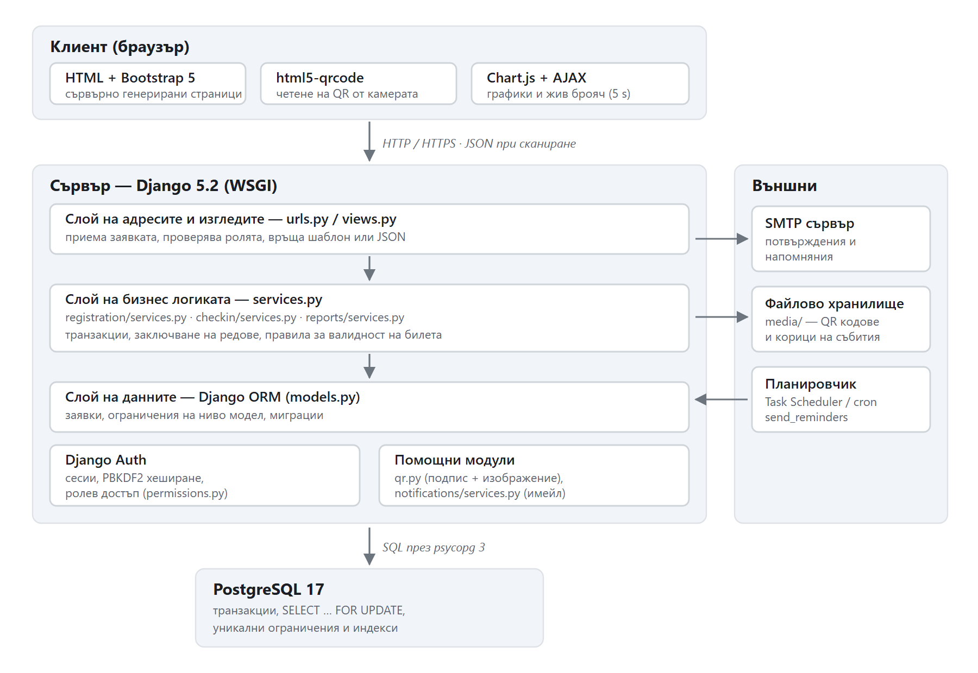
Фигура 1. Слоеста архитектура на системата
Клиентската страна се състои от сървърно генерирани HTML страници, оформени с Bootstrap [17]. Два клиентски компонента изпълняват задачи, които са невъзможни от страна на сървъра: библиотеката html5-qrcode разчита QR код от камерата на устройството, а Chart.js изчертава графиките в отчетите. Живият брояч на присъстващите също се обновява от браузъра — чрез периодична заявка на всеки пет секунди.
Сървърната страна е разделена на три слоя. Слоят на адресите и изгледите приема HTTP заявката, проверява ролята и правата и решава какво да върне — шаблон или JSON. Той не съдържа правила на предметната област. Слоят на бизнес логиката е обособен в отделни модули services.py и съдържа операциите, при които редът на действията и границите на транзакцията имат значение. Слоят на данните описва таблиците и ограниченията чрез Django ORM.
Разделянето на изгледите от бизнес логиката има конкретна практическа полза, а не е самоцелно. Операцията „резервирай билети“ трябва да работи еднакво независимо дали е извикана от уеб форма, от автоматизиран тест или от скрипта за проверка при натоварване. Ако логиката се намираше в изгледа, тя щеше да е достъпна само през HTTP.
Вдясно на Фигура 1 са показани трите външни зависимости: пощенски сървър за писмата, файлово хранилище за генерираните QR изображения и външен планировчик, който периодично стартира командата за напомняния. Планировчикът е нарочно външен — операционната система вече решава задачата за периодично изпълнение по-добре, отколкото би я решило самото приложение.

3.5. Проектиране на модела на данните
Моделът на данните обхваща единадесет таблици, разпределени в пет приложения. Пълната диаграма на връзките е представена на Фигура 2.
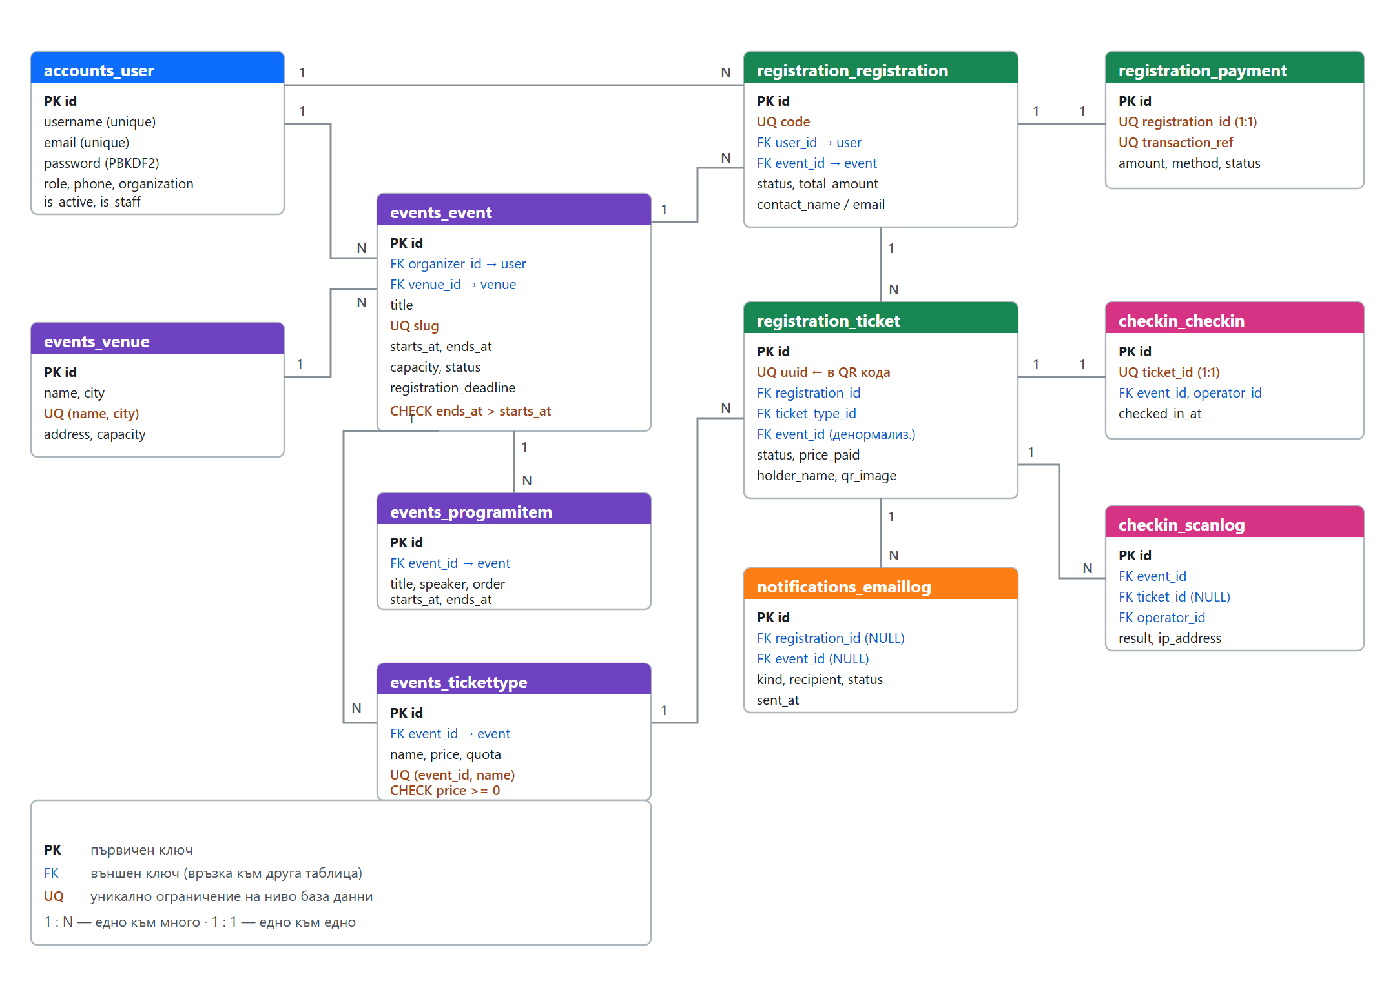
Фигура 2. Диаграма на връзките между таблиците (ER диаграма)

3.5.1. Таблици за потребители и събития
Таблицата accounts_user разширява стандартния потребителски модел на Django с поле за роля. Изборът да се разшири вграденият модел, вместо да се създаде отделна таблица с профили, беше направен в самото начало на разработката — последващата смяна на потребителския модел в Django е трудна операция.
events_venue описва локацията. Изнасянето ѝ в отделна таблица е нормализация: един организатор обикновено използва едни и същи зали многократно и адресът не бива да се преписва при всяко събитие. events_event е централната таблица; тя пази броя места, началото и края, крайния срок за регистрация и състоянието. events_programitem съдържа точките от програмата, а events_tickettype — ценовите категории с отделна квота за всяка.
Съотношението между капацитета на събитието и сумата от квотите е проектно решение, което заслужава пояснение. Двете стойности са независими и сумата от квотите може да надхвърля капацитета — например 300 места, но 200 стандартни и 200 намалени билета, като продажбата се спира при достигане на общия капацитет. При резервация се проверяват и двете ограничения и водещо е по-строгото.

3.5.2. Таблици за регистрация и билети
Регистрацията е разделена на три таблици вместо на една, и това разделяне е съществено. registration_registration представя заявката — какво е поръчал даден участник за дадено събитие. registration_ticket представя отделния билет; той е носителят на QR кода и има собствено състояние. registration_payment представя плащането.
Причината билетът да е отделен запис, а не поле „брой“ в заявката, е че всеки билет минава през собствен жизнен цикъл: един от три закупени билета може да бъде използван на входа, докато другите два останат неизползвани. Ако билетите бяха просто число, това състояние би било непредставимо.
Билетът съдържа две полета, които заслужават отделно внимание. Полето uuid е уникален идентификатор, който попада в QR кода; той е случаен, а не пореден, за да не може по един билет да се предположи номерът на друг. Полето price_paid дублира цената от билетния тип, което на пръв поглед нарушава нормализацията. Дублирането е умишлено: цената трябва да остане такава, каквато е била в момента на покупката, иначе по-късна промяна на цената би пренаписала историята и би направила старите отчети неверни.
Аналогично, таблицата с билети съдържа външен ключ и към събитието, въпреки че то може да се достигне през заявката. Тази денормализация е направена заради производителността: почти всички проверки при вход и всички отчети филтрират по събитие, а прекият ключ спестява присъединяване на таблици в най-често изпълняваните заявки.

3.5.3. Таблици за проверка на входа и комуникация
checkin_checkin съдържа по един запис за всеки реално влязъл посетител. Връзката му с билета е „едно към едно“ и това е основното проектно решение за защита от дублиране: уникалното ограничение прави втори запис за същия билет физически невъзможен, независимо какво прави приложният код.
checkin_scanlog пази всяко сканиране, включително неуспешните, заедно с причината за отказа. Тази таблица не е задължителна за работата на системата, но осигурява одитна следа — по нея може да се докаже кога и колко пъти е бил представен вече използван или подправен билет.
notifications_emaillog изпълнява двойна роля: документира какво е изпратено и служи за проверка преди изпращане на напомняне, за да не получи един участник едно и също писмо няколко пъти.

3.5.4. Състояния на билета
Билетът преминава през строго определена последователност от състояния, показана на Фигура 3. Изборът състоянието да се пази като поле, а не да се извежда от наличието на други записи, беше направен заради простотата на заявките — филтрирането по състояние е най-честата операция в цялата система.
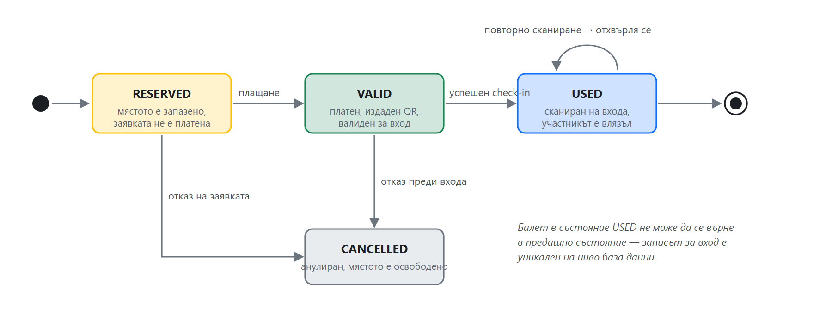
Фигура 3. Диаграма на състоянията на билета
От диаграмата се вижда, че преходът към състояние „използван“ е необратим. Това не е ограничение на реализацията, а съзнателно решение: фактът, че човек е влязъл, е исторически факт и не бива да може да бъде заличен. По същата причина заявка, по която има вече използван билет, не може да бъде отказана.

3.6. Диаграма на случаите на употреба
Основните сценарии на употреба и разпределението им по роли са представени на Фигура 4.
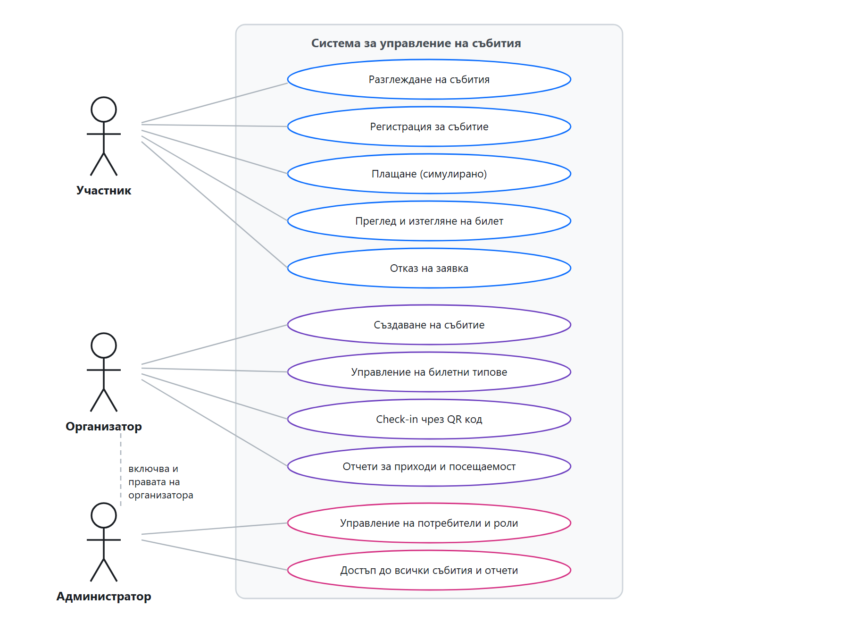
Фигура 4. Диаграма на случаите на употреба
Диаграмата отразява и наследяването на права: администраторът разполага с всички възможности на организатора, като към тях се добавят управлението на потребителите и достъпът до всички събития. Обратното не е вярно — организаторът няма достъп до потребителските профили.

3.7. Основни сценарии на употреба

3.7.1. Сценарий „Закупуване на билет“
Участникът отваря страницата на събитието, избира количество от един или няколко билетни типа и потвърждава. Системата проверява дали регистрацията е отворена, дали има достатъчно свободни места и дали квотите на избраните типове го позволяват, след което създава заявка със състояние „чака плащане“ и запазва местата. При потвърждаване на плащането заявката става платена, билетите получават своите QR кодове и на посочения адрес се изпраща потвърждение.
Съществено в този сценарий е, че местата се запазват още при създаването на заявката, а не при плащането. Обратното би означавало, че двама души могат да стигнат до страницата за плащане за едно и също място и вторият да получи отказ, след като вече е решил да плати.

3.7.2. Сценарий „Проверка на входа“
Сценарият е показан подробно на Фигура 5. Организаторът отваря конзолата за проверка, насочва камерата към QR кода на посетителя и получава отговор в рамките на части от секундата.
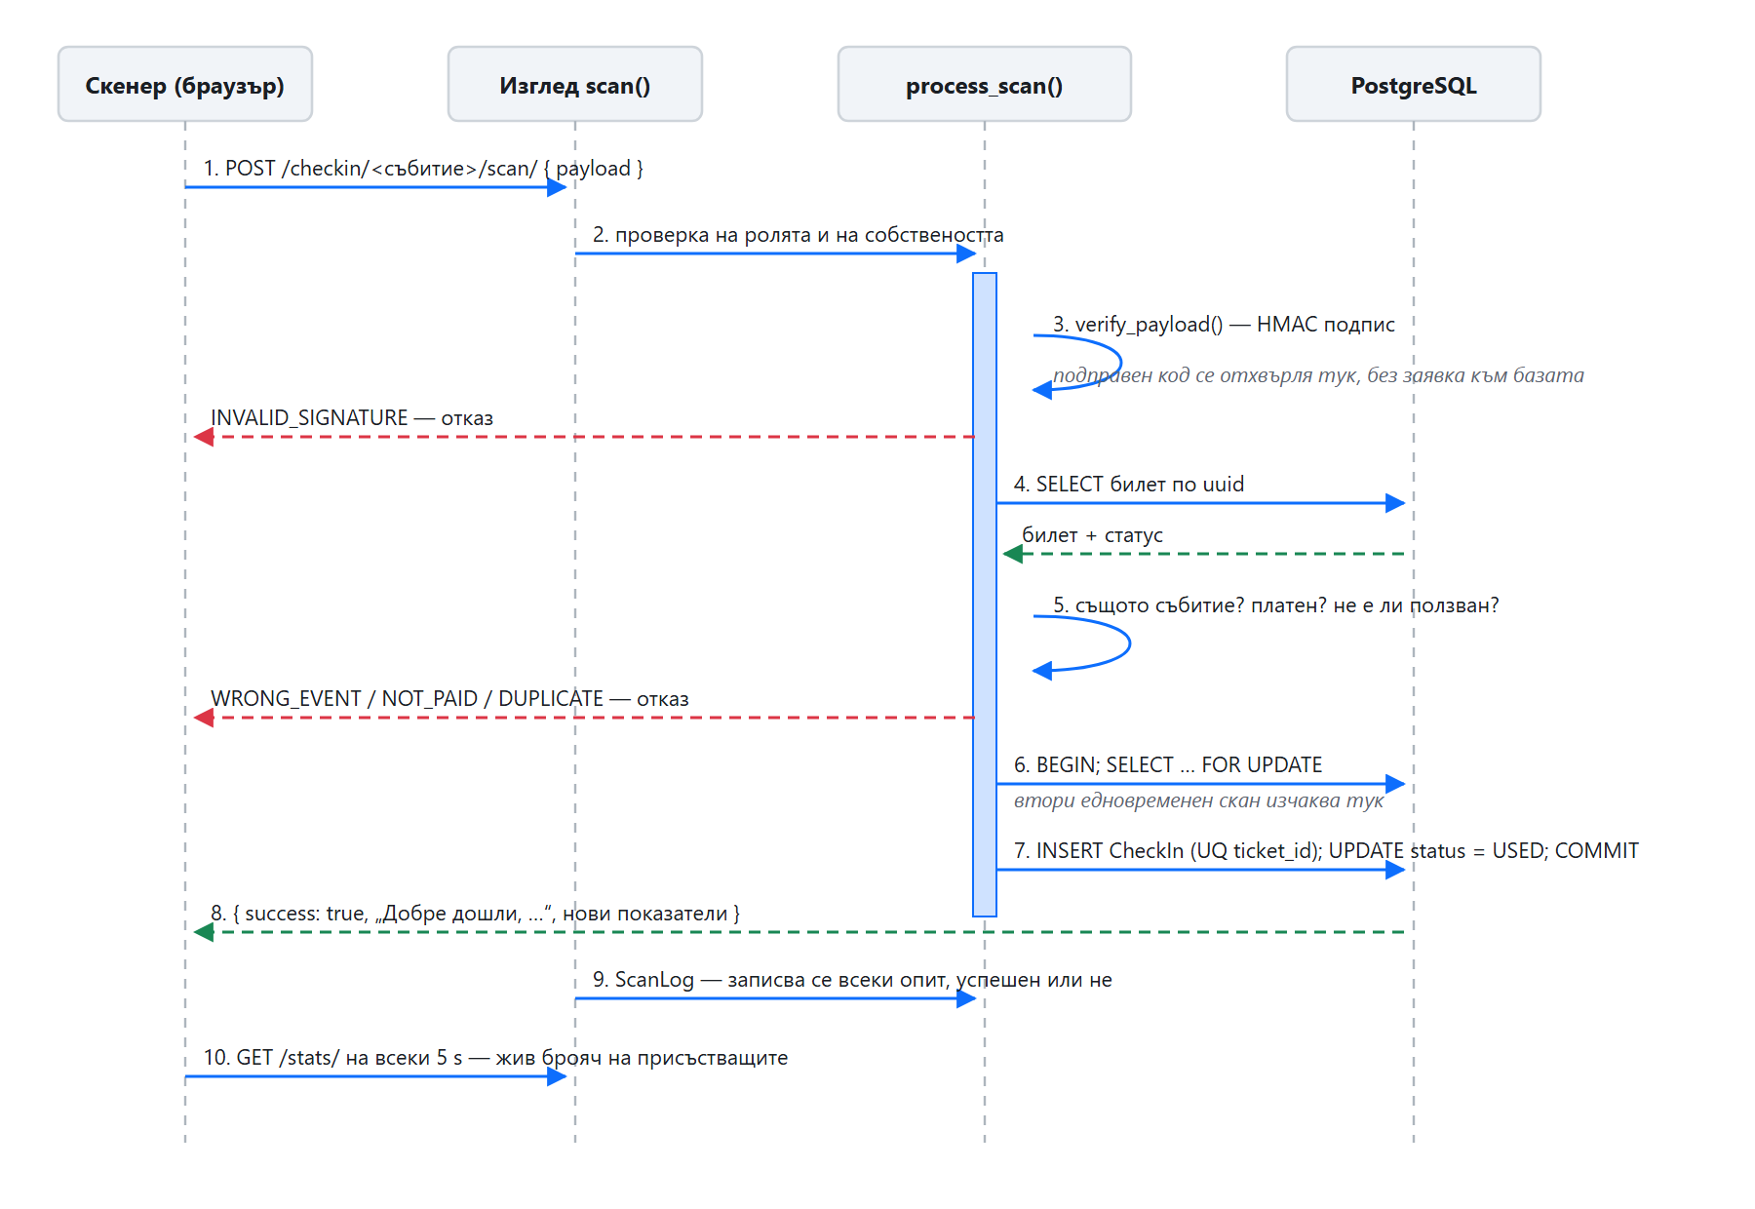
Фигура 5. Последователност на действията при проверка на билет
Редът на проверките е подреден от най-евтината към най-скъпата. Проверката на подписа е чисто изчисление и не изисква обръщение към базата данни — затова подправен код се отхвърля преди изобщо да се потърси билет. Едва след като кодът е доказано издаден от системата, се прави справка в базата, а заключването на реда — най-скъпата операция — се извършва последно.

3.7.3. Сценарий „Отчет след събитието“
След приключване на събитието организаторът отваря отчета и вижда продадените билети по категории, реализирания приход, броя реално присъствали и процента посещаемост. Разликата между продадени и присъствали — така наречените неявили се — е показател, който помага при планирането на следващи мероприятия.

4. Реализация

4.1. Среда за разработка и използвани инструменти
Разработката е извършена под операционна система Windows 11. Използваните технологии и точните им версии са изброени в Таблица 4.
Таблица 4. Среда за разработка и версии на използваните технологии
Компонент | Версия | Предназначение
Python | 3.12.10 | език за програмиране
Django | 5.2.6 (LTS) | уеб рамка
PostgreSQL | 17.11 | система за управление на бази данни
psycopg | 3.2.10 | драйвер за връзка с PostgreSQL
qrcode + Pillow | 8.2 / 11.3.0 | генериране на QR изображения
python-dotenv | 1.1.1 | четене на настройки от файл .env
Bootstrap | 5.3.3 | оформление на интерфейса
html5-qrcode | 2.3.8 | разчитане на QR код от камерата
Chart.js | 4.4.4 | графики в отчетите
Git и GitHub | — | контрол на версиите и хранилище

Версията на Django е избрана целенасочено — 5.2 е издание с дългосрочна поддръжка (LTS), което означава, че ще получава поправки за сигурност няколко години напред. За система, предназначена да бъде оценявана и евентуално използвана, това е по-разумен избор от най-новата версия.
Всички зависимости са фиксирани с точни версии във файла requirements.txt. Проектът се изпълнява в изолирана виртуална среда, така че библиотеките му не се смесват с други инсталирани на машината. Библиотеките за интерфейса (Bootstrap, html5-qrcode, Chart.js) са свалени локално в папката static/vendor вместо да се зареждат от външен сървър — така системата работи и без връзка с интернет, което е съществено за демонстрация в учебна среда.

4.1.1. Управление на настройките
Чувствителните настройки — таен ключ, данни за достъп до базата, параметри на пощенския сървър — не се записват в кода, а се четат от файл .env, който е изключен от контрола на версиите. В хранилището присъства само примерен файл .env.example с описание на всяка променлива. Това изпълнява едно от изискванията на OWASP относно съхранението на конфигурационни тайни [13].
Тайният ключ заслужава отделно внимание, защото в тази система той има двойна функция: използва се от Django за подписване на сесиите и — както е описано в т. 4.5 — за подписване на QR кодовете на билетите. Изтичането му би позволило съчиняването на валидни билети.

4.2. Структура на проекта
Проектът е разделен на шест приложения на Django, като пет от тях съответстват едно към едно на функционалните модули от заданието. Това съответствие е съзнателно проектно решение: то позволява всяко изискване от спецификацията да бъде проследено до конкретна папка в кода.

- accounts — потребителски модел с роля, вход и изход, регистрация на нов профил, управление на потребители и общият механизъм за ролев достъп;

- events — модул „Събития“: локации, събития, програма и билетни типове;

- registration — модул „Регистрация“: заявки, билети, симулация на плащане и генериране на QR кодове;

- checkin — модул „На място“: обработка на сканиранията, записи за вход и одитен дневник;

- notifications — модул „Комуникация“: изпращане и журнал на писмата;

- reports — модул „Отчети“: агрегиращи заявки и експорт.

Приложението reports няма собствени таблици — то само чете данните на останалите. Това е нормално за отчетен модул и подчертава разделението между съхранение и представяне на информацията.

4.3. Модул „Събития“
Модулът позволява на организатора да създаде събитие заедно с неговата програма и билетни типове в един-единствен формуляр. Технически това е постигнато чрез вложени набори от форми (inline formsets) — механизъм на Django, който позволява няколко свързани записа да се редактират едновременно с основния [1].
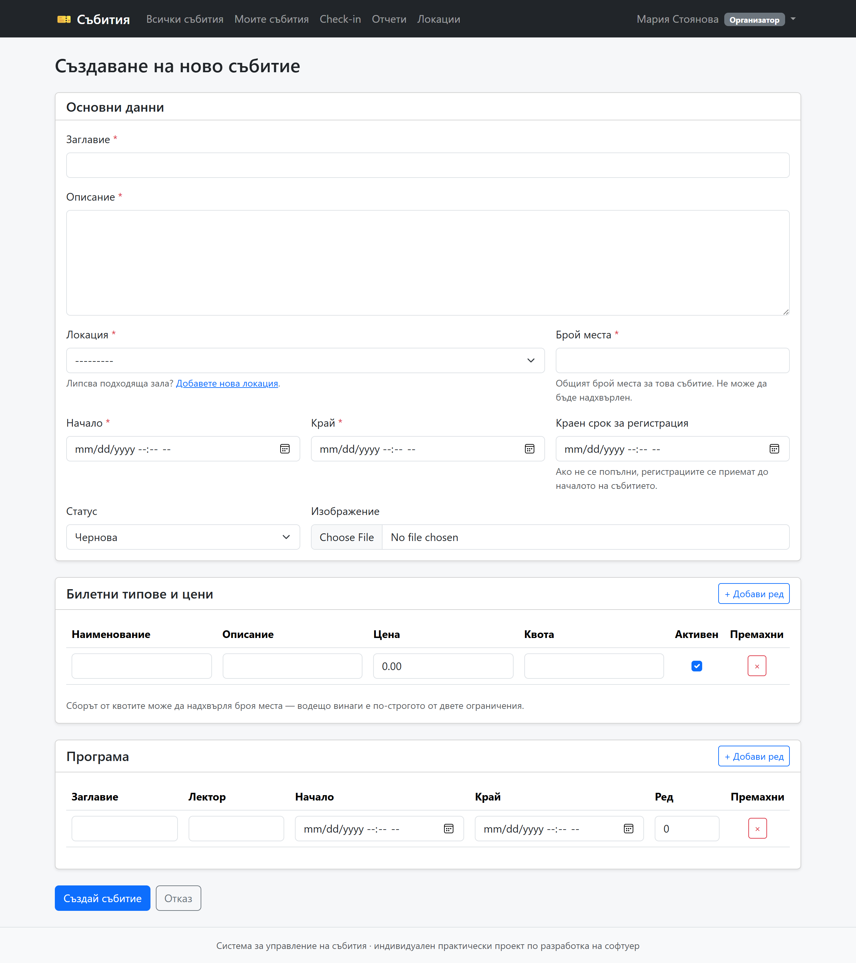
Фигура 6. Форма за създаване на събитие с билетни типове и програма
Формулярът от Фигура 6 съдържа два динамични раздела, в които редове се добавят и премахват от браузъра. Реализацията на премахването заслужава пояснение, тъй като наивният подход не работи. Django изисква формите в един набор да са номерирани последователно и разчита на скрито поле с общия им брой. Ако редът просто се изтрие от страницата, номерацията се накъсва и данните не се разчитат правилно. Затова тук редът не се премахва, а се отмята за изтриване чрез служебното поле DELETE и се скрива визуално — броят форми остава непроменен, а Django сам пропуска отметнатите редове както при новите, така и при вече записаните.
Валидацията на събитието е реализирана на ниво модел, а не само във формата. Проверява се, че краят е след началото, че крайният срок за регистрация не е след началото и че броят места не надхвърля капацитета на избраната локация. Освен това броят места не може да бъде намален под вече продадените билети — ограничение, което наивна реализация би пропуснала и което би довело до събитие с повече билети от места.

4.3.1. Демонстрационни данни
Отделна команда зарежда в базата пълен набор от свързани демонстрационни данни: потребители и в трите роли, локации, шест събития в различни състояния, билетни типове, програма, платени и неплатени заявки и вече извършени проверки на входа. Наличието ѝ решава практически проблем — без нея всяка демонстрация или преглед на отчетите изисква десетки минути ръчно въвеждане, а всеки, който клонира хранилището, вижда празна система.
При генерирането се използва предварително зададено начално число за случайните стойности. Така при всяко изпълнение се получават едни и същи данни — качество, което прави снимките на екрана в тази защита възпроизводими и позволява числата в отчетите да бъдат проверени.

4.3.2. Локални копия на библиотеките за интерфейса
Библиотеките Bootstrap, html5-qrcode и Chart.js обикновено се зареждат от външна мрежа за доставка на съдържание. Тук те са свалени в папката на проекта по три причини: системата работи и без интернет, което е съществено при демонстрация в учебна среда; версията им е фиксирана и не може да се промени без знанието на разработчика; и накрая — не се прави заявка към чужд сървър при всяко зареждане на страница, което е и въпрос на защита на личните данни на посетителите.

4.3.3. Адреси на кирилица
Заглавията на събитията са на български, а стандартната функция на Django за съставяне на адресен идентификатор работи само с латиница и просто премахва кирилските букви. Заглавие като „Концерт „Класика под звездите“ би дало празен адрес. Решението е предварителна транслитерация по официалната българска система, след която се прилага стандартната функция. Резултатът е четим адрес от вида kontsert-klasika-pod-zvezdite, който не изисква процентно кодиране и остава разбираем при споделяне.

4.4. Модул „Регистрация“
Този модул съдържа най-важното техническо решение в целия проект и затова е описан подробно.

4.4.1. Защита от свръхпродажба
Както беше показано в т. 2.1.1, наивната последователност „провери свободните места, после създай билет“ допуска свръхпродажба при едновременни заявки. Решението, приложено тук, е песимистично заключване в рамките на една транзакция. Ключовият откъс е показан по-долу.
# 1) Заключваме реда на събитието. Всяка друга едновременна регистрация
# за същото събитие изчаква тук, докато текущата транзакция приключи.
locked_event = Event.objects.select_for_update().get(pk=event.pk)
if not locked_event.is_registration_open:
raise RegistrationError(
locked_event.registration_closed_reason or "Регистрацията е затворена."
)
# 2) Заключваме и заявените билетни типове (подредени по идентификатор, за
# да не се стигне до взаимно блокиране при разминаващ се ред).
type_ids = sorted({r.ticket_type_id for r in requested})
locked_types = {
tt.id: tt
for tt in TicketType.objects.select_for_update()
.filter(id__in=type_ids, event=locked_event)
.order_by("id")
}
registration/services.py — заключване на реда на събитието
Цялата операция е обвита в транзакция чрез декоратора transaction.atomic, който гарантира, че при грешка нищо от направеното няма да остане записано [2].
Три подробности в този код са съществени. Първо, извикването select_for_update() поражда SQL заявка SELECT … FOR UPDATE, която заключва реда до края на транзакцията [3][7] — втора едновременна заявка за същото събитие спира и изчаква на този ред.
Второ, билетните типове се заключват подредени по идентификатор. Това не е козметично: ако две транзакции заключват едни и същи редове в различен ред, е възможно взаимно блокиране (deadlock) — всяка чака ресурс, държан от другата. Постоянният ред на заключване е стандартният начин този проблем да бъде избегнат.
Трето — и най-важно — след заключването свободните места и квотите се преброяват отново. Стойността, прочетена преди заключването, вече е потенциално остаряла. Именно това повторно преброяване върху актуалните данни прави свръхпродажбата невъзможна.
Резервацията е замислена по принципа „всичко или нищо“. Ако участник заяви три билета, а са останали две места, не се издават два — заявката се отхвърля изцяло. Обратното поведение би било изненадващо за потребителя, който е поръчал билети за компания.

4.4.2. Симулация на плащане
Заданието изисква изрично симулация на плащане. Реализацията създава запис за плащане с генериран референтен номер, метод и сума, след което маркира заявката като платена. Съзнателно не се събират картови данни — приемането на такава информация без сертифицирана среда би било опасно, а от учебна гледна точка не добавя нищо.
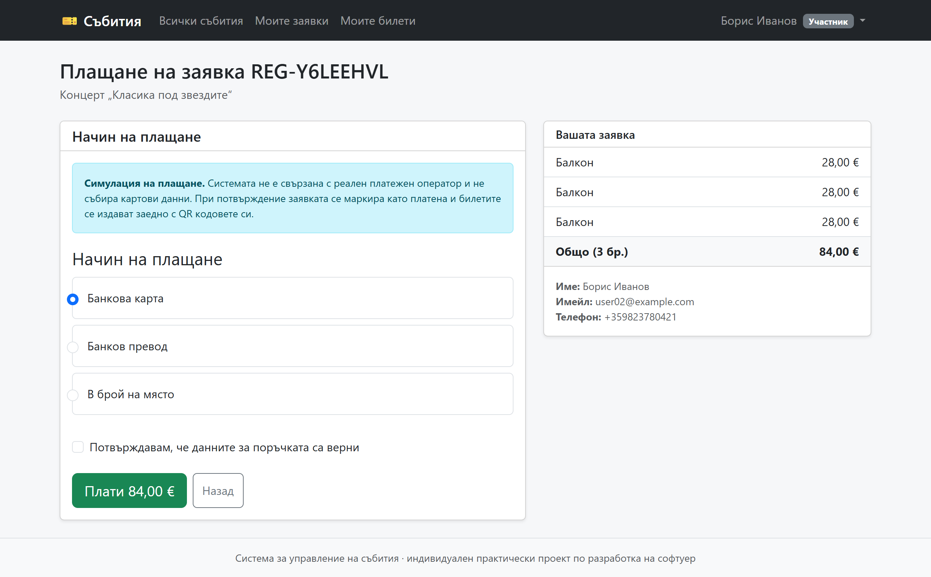
Фигура 7. Страница за симулирано плащане на заявка
След успешно плащане (вж. Фигура 7) билетите преминават в състояние „валиден“ и за всеки се генерира QR код. Изпращането на потвърждението не става веднага, а се отлага до момента, в който транзакцията бъде окончателно записана. Причината е, че при неуспех транзакцията се оттегля, но вече изпратеното писмо не може да бъде върнато — участникът би получил потвърждение за покупка, която не съществува.

4.4.3. Генериране и подписване на QR кодовете
Съгласно извода от т. 2.3.6, QR кодът е само носител на текст, а сигурността трябва да е в самия текст. Затова кодът съдържа не голия идентификатор на билета, а подписана стойност.
PAYLOAD_PREFIX = "EMS1"
SIGNING_SALT = "ems.ticket.qr"
def build_payload(ticket) -> str:
"""Съставя текста в QR кода: EMS1:<uuid>:<подпис>"""
signed = signing.Signer(salt=SIGNING_SALT).sign(str(ticket.uuid))
return f"{PAYLOAD_PREFIX}:{signed}"
def verify_payload(payload: str) -> str:
"""Проверява подписа и връща uuid на билета."""
if not payload.startswith(f"{PAYLOAD_PREFIX}:"):
raise InvalidTicketError("Кодът не е билет на тази система.")
signed = payload[len(PAYLOAD_PREFIX) + 1:]
try:
return signing.Signer(salt=SIGNING_SALT).unsign(signed)
except signing.BadSignature as exc:
raise InvalidTicketError("Невалиден подпис — билетът е подправен.") from exc
registration/qr.py — подписване и проверка на съдържанието на QR кода
Подписът се изчислява по алгоритъма HMAC-SHA256 с тайния ключ на приложението [4][10]. Без този ключ валиден подпис не може да бъде изчислен, следователно билет не може да бъде съчинен. Промяната дори на един знак в кода прави подписа невалиден. Полученият текст се изчертава като изображение чрез библиотеката python-qrcode [12] с ниво на корекция на грешки M.
Отделната „сол“ ограничава обхвата на подписа: стойност, подписана за билет, не може да бъде използвана в друга част на приложението, дори при същия ключ. Префиксът EMS1 позволява чужди QR кодове — например адрес на уебсайт — да бъдат отхвърлени незабавно, без изчисления.
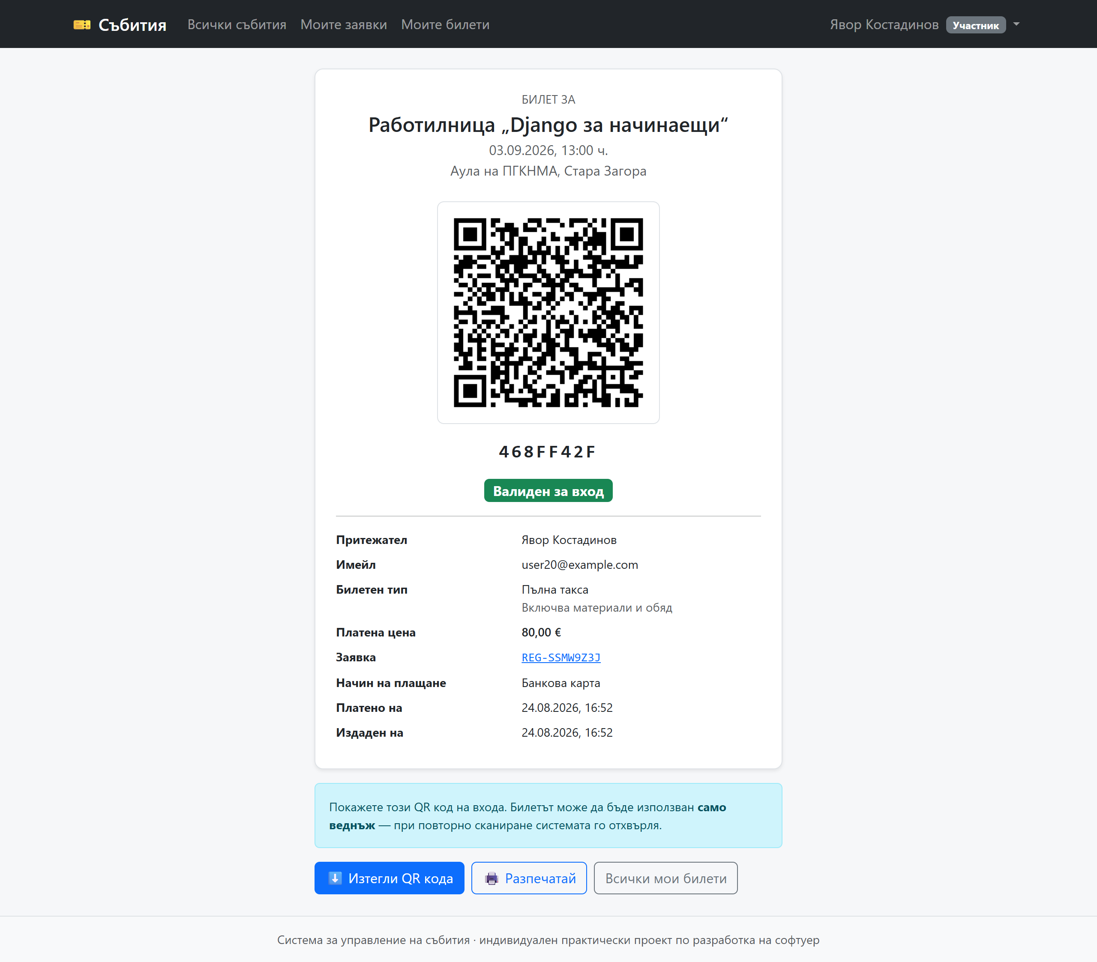
Фигура 8. Билет с QR код, данни за покупката и бутон за изтегляне
Фигура 8 показва издадения билет така, както го вижда участникът. Освен QR кода се извеждат данните за покупката и бутон за изтегляне на кода като изображение — полезно, ако на място няма мобилен обхват. Под кода е изписан осемзначен съкратен код, който служи за ръчно въвеждане, когато камерата не работи.

4.5. Модул „На място“ (check-in)
Модулът реализира втората половина от защитата на билетите — тази срещу повторно използване.

4.5.1. Обработка на едно сканиране
Цялата логика е съсредоточена в една функция, през която минава всяко сканиране — както от камерата, така и от ръчното въвеждане. Съсредоточаването е нарочно: ако проверките бяха разпръснати по изгледите, някой път биха могли да бъдат заобиколени.
Проверките се изпълняват в строг ред: валиден ли е подписът, съществува ли билетът, за това събитие ли е, платен ли е, не е ли вече използван. Едва след като всички отговори са положителни, се стига до записа.
try:
with transaction.atomic():
locked = Ticket.objects.select_for_update().get(pk=ticket.pk)
# Повторна проверка вътре в заключението — статусът може да се е
# променил, докато сме чакали ключалката.
if locked.status != TicketStatus.VALID:
_log(event, operator, ScanResult.DUPLICATE, payload, ticket=locked)
return ScanOutcome(ScanResult.DUPLICATE,
"Този билет вече е използван.")
checkin = CheckIn.objects.create(
ticket=locked, event=event, operator=operator
)
locked.status = TicketStatus.USED
locked.save(update_fields=["status"])
except IntegrityError:
# Последна преграда: уникалността в базата отхвърли втория запис.
return ScanOutcome(ScanResult.DUPLICATE, "Този билет вече е използван.")
checkin/services.py — атомарен запис на входа с три нива на защита

4.5.2. Три нива на защита от дублиране
Откъсът по-горе съдържа три независими прегради срещу повторен вход, което е съзнателно приложение на принципа за защита в дълбочина.
- Проверка преди заключването — отхвърля очевидните случаи бързо и без излишно натоварване на базата.
- Повторна проверка вътре в заключението — покрива случая, в който състоянието се е променило, докато транзакцията е чакала ключалката. Тази проверка изглежда излишна, но точно тя хваща двете едновременни сканирания.
- Уникално ограничение в базата данни — последната преграда. Дори приложният код да бъде заобиколен или сгрешен, вторият запис за същия билет е физически невъзможен.
class CheckIn(models.Model):
# Връзката е „едно към едно“: базата данни физически не позволява
# втори запис за един и същи билет.
ticket = models.OneToOneField(
"registration.Ticket",
verbose_name="Билет",
on_delete=models.CASCADE,
related_name="checkin",
)
checkin/models.py — ограничението, което прави дублирането невъзможно
Изборът връзката да е „едно към едно“, а не обикновен външен ключ, е най-краткото и същевременно най-силно изразяване на правилото „един билет — един вход“. То се прилага от системата за управление на базата данни, а не от приложението, и следователно важи за всеки път, по който данните могат да бъдат променени.

4.5.3. Интерфейс за проверка и брояч в реално време
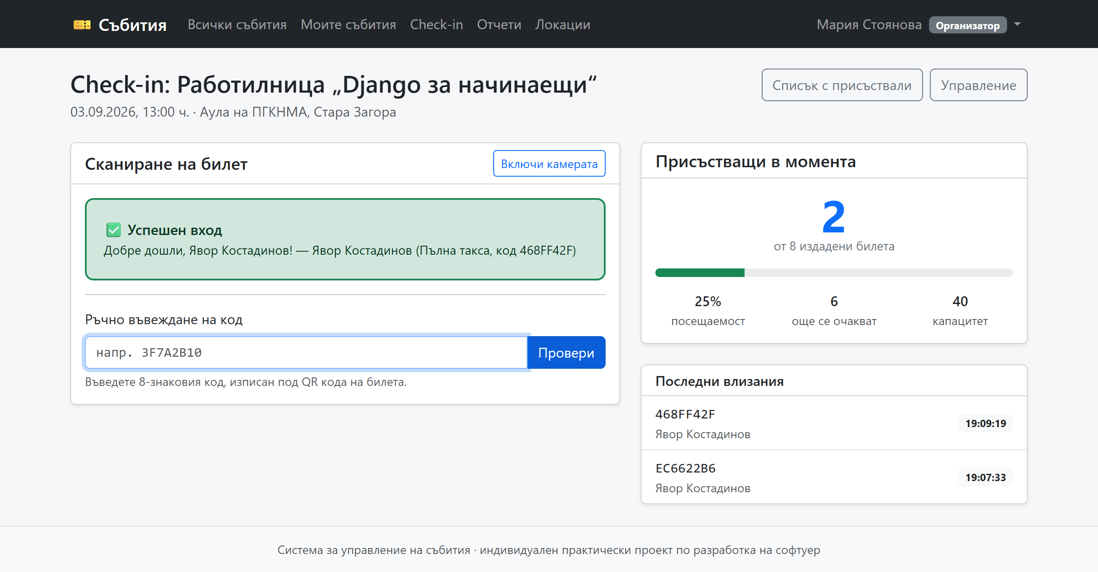
Фигура 9. Успешна проверка на билет — интерфейсът потвърждава входа
Конзолата за проверка (Фигура 9) е проектирана за работа на входа, където операторът има части от секундата за решение. Затова резултатът се показва като голямо цветно поле — зелено при успех, червено при отказ — придружено с името на посетителя. Вдясно се вижда броячът на присъстващите, който се обновява веднага след всяко сканиране.
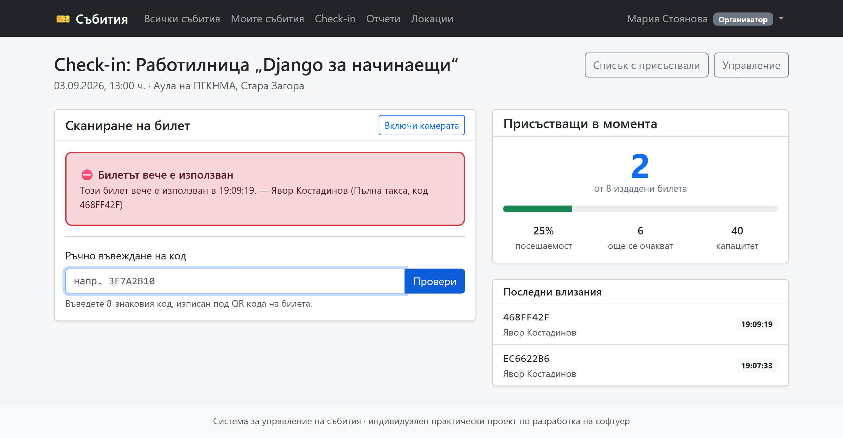
Фигура 10. Отхвърлен билет при повторно сканиране — броячът остава непроменен
Фигура 10 показва поведението при повторно сканиране на същия билет. Системата не само отказва входа, но и съобщава точния час, в който билетът вече е бил използван — информация, която помага на място да се изясни дали става дума за недоразумение или за опит за злоупотреба. Съществено е, че броячът на присъстващите остава непроменен.
Проследяването в реално време е реализирано чрез периодична заявка от браузъра на всеки пет секунди към отделен адрес, който връща само числата. Съзнателно не са използвани постоянни връзки (WebSocket): те биха наложили ASGI сървър и допълнителна инфраструктура, а при изискване за актуалност от порядъка на секунди периодичната заявка постига същия резултат при значително по-малка сложност. Този избор има и предимство — при няколко устройства на входа всяко от тях вижда общия брой, а не само собствените си сканирания.
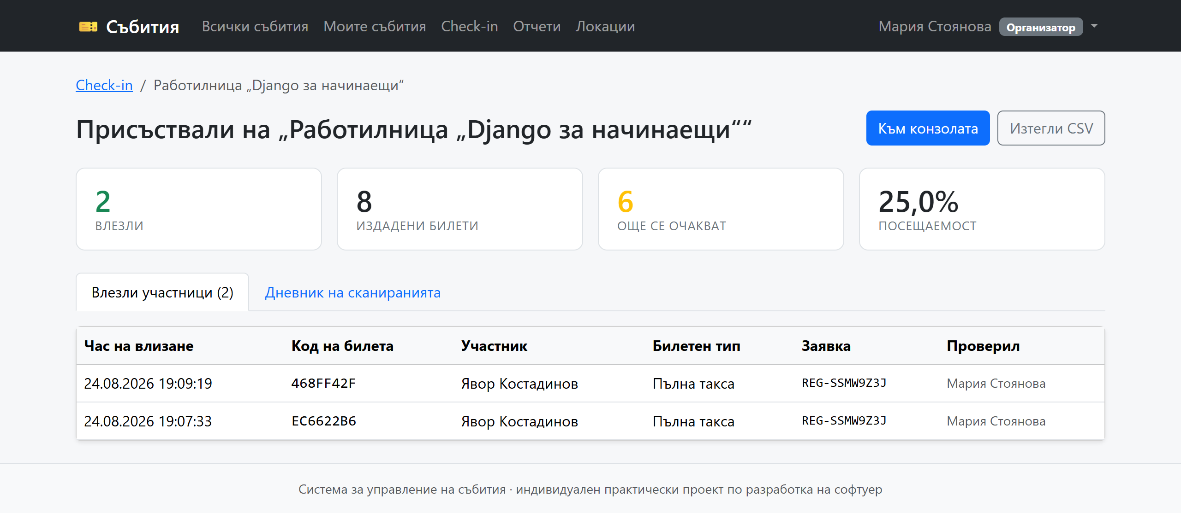
Фигура 11. Списък с присъствали и дневник на всички сканирания
Всяко сканиране, успешно или не, оставя запис в дневника (Фигура 11) заедно с причината за отказа и IP адреса. Тази одитна следа позволява след събитието да се провери колко пъти е бил представян вече използван билет и дали е имало опити с подправени кодове.

4.6. Модул „Комуникация“
Модулът отговаря за трите вида писма: потвърждение при успешно плащане, напомняне преди събитието и уведомление при отказ на заявка. Всяко писмо се изпраща едновременно в текстов и в HTML вариант — част от пощенските клиенти не показват HTML, а и текстовият вариант е по-достъпен.
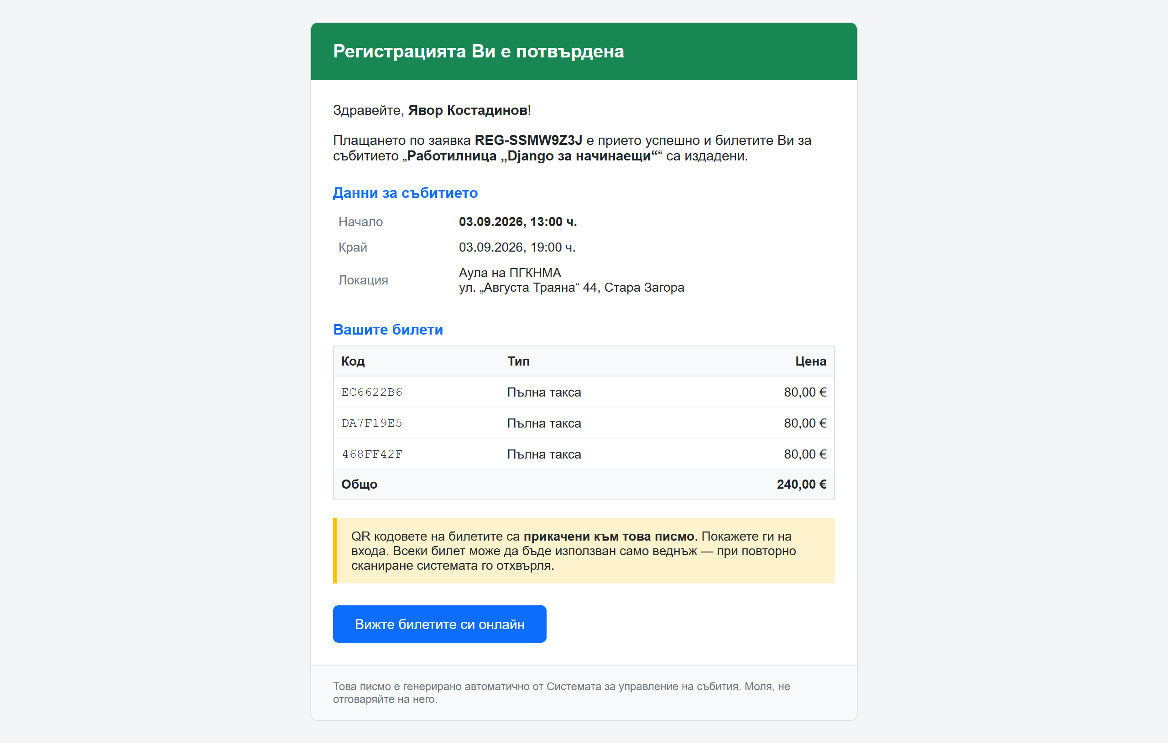
Фигура 12. Потвърдителен имейл след успешно плащане
Потвърждението (Фигура 12) съдържа данните за събитието, списък на билетите и общата сума, а QR кодовете се прикачват като изображения. Прикачването е важно на практика: участник без мобилен обхват на входа може да отвори писмото офлайн.
Грешка при изпращане не прекъсва работата на системата. Ако пощенският сървър не отговаря, това се записва в дневника, но плащането остава валидно и билетите — издадени. Обратното поведение би означавало, че отпаднал пощенски сървър проваля продажбите.
Напомнянията се изпращат от отделна команда, предназначена за периодично изпълнение от планировчика на операционната система. Тя намира платените заявки за събития, започващи в следващите N часа, и пропуска онези, на които вече е изпратено напомняне — проверка чрез дневника на писмата. Благодарение на нея многократното изпълнение на командата е безопасно, което е важно свойство за задача, стартирана автоматично.

4.7. Модул „Отчети“
Отчетите отговарят на един от критериите за оценка на проекта — точност. Затова всички изчисления са поверени на базата данни чрез агрегиращи функции, вместо да се обхождат записи в Python.
totals = tickets.aggregate(
issued=Count("id", filter=Q(status__in=SOLD_STATUSES)),
reserved=Count("id", filter=Q(status=TicketStatus.RESERVED)),
cancelled=Count("id", filter=Q(status=TicketStatus.CANCELLED)),
attended=Count("id", filter=Q(status=TicketStatus.USED)),
revenue=Coalesce(Sum("price_paid", filter=Q(status__in=SOLD_STATUSES)), ZERO),
)
reports/services.py — всички показатели с една заявка към базата
Този подход има три предимства. Всички числа се получават от една моментна снимка на данните и не могат да се разминат помежду си. Изчислението остава бързо и при десетки хиляди билета. И най-важното — паричните суми се сумират от типа NUMERIC на базата, който е точен десетичен тип, а не двоично число с плаваща запетая [9].
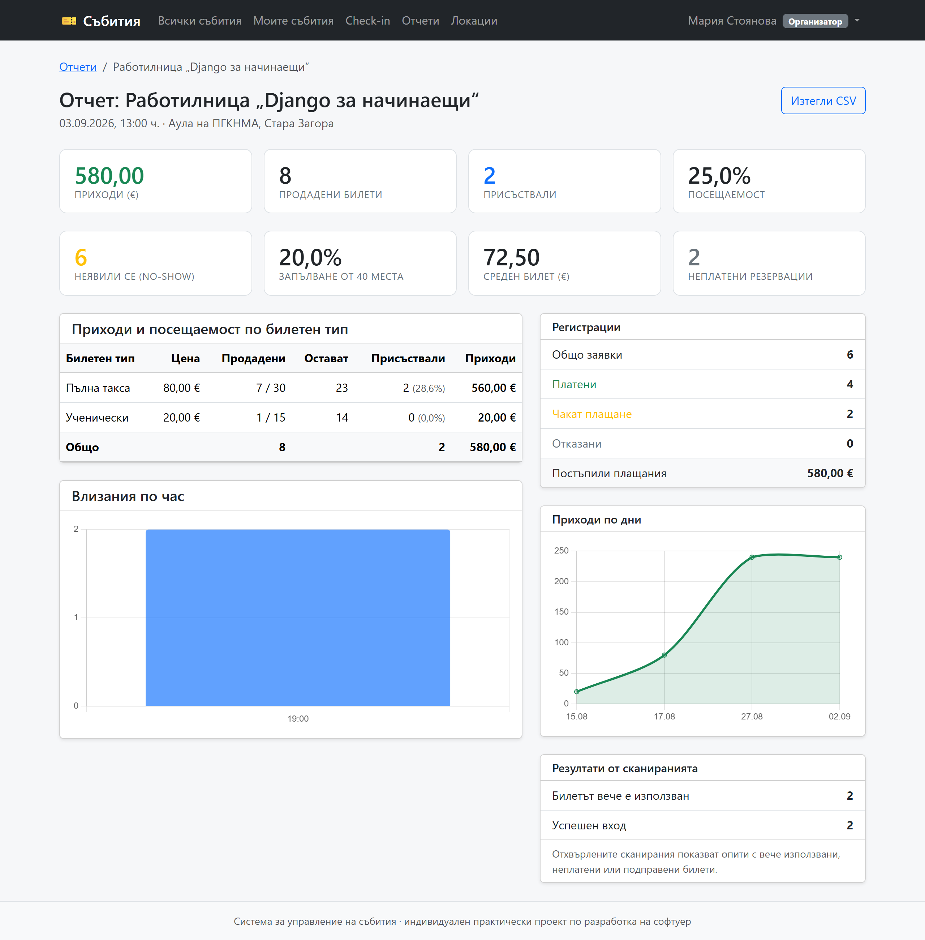
Фигура 13. Отчет за събитие с показатели, разбивка по билетни типове и графики
Отчетът за събитие (Фигура 13) показва приходите, продадените билети, броя присъствали и процента посещаемост, следвани от разбивка по билетни типове и графика на влизанията по час. Разликата между продадени и присъствали се извежда явно като „неявили се“ — показател, полезен при планиране на следващи мероприятия.
Отчетите могат да бъдат изтеглени и в CSV формат за последваща обработка. При експорта се спазват две особености на българската среда: за разделител се използва точка и запетая, а десетичният знак е запетая, тъй като Excel в български локал очаква именно това. В началото на файла се записва и маркер за кодировка, без който кирилицата се показва неправилно.

4.8. Реализация на нефункционалните изисквания

4.8.1. Ролево базиран достъп
Проверката на правата е изнесена в общ модул и се прилага чрез декоратор или mixin, вместо да се преписва във всеки изглед.
def _wrapped(request, *args, **kwargs):
user = request.user
if not user.is_authenticated:
return redirect_to_login(request.get_full_path())
# Администраторът има достъп навсякъде, независимо от списъка.
if user.is_admin_role or user.role in roles:
return view_func(request, *args, **kwargs)
raise PermissionDenied("Нямате права за достъп до тази страница.")
accounts/permissions.py — проверка на ролята на едно място
Ролята обаче е само първата проверка. Втората — за собственост — се прилага чрез филтриране на данните: наборът от събития се ограничава до тези на текущия организатор още в заявката към базата. Така чуждо събитие не просто е забранено — то е невидимо и опитът за достъп връща „не е намерено“.
Разликата между двата отговора е важна и е съзнателно избрана. Отговор „забранено“ би издал, че такова събитие съществува. Отговор „не е намерено“ не издава нищо.

4.8.2. Валидация на три нива
Всяко правило за коректност на данните се прилага на три нива, като всяко следващо е по-надеждно от предишното:
- В браузъра — атрибути като min и step не позволяват въвеждане на отрицателна цена. Това е удобство за потребителя, не защита: атрибутите се заобикалят тривиално.
- Във формата на сървъра — проверките връщат разбираеми съобщения на български. Тук се улавя основната част от грешките при въвеждане.
- В базата данни — ограничения от тип CHECK и UNIQUE. Те важат независимо от пътя, по който данните са стигнали до базата.
Пример за трите нива е цената на билета: полето има долна граница в интерфейса, проверка в метода за валидация на формата и ограничение CHECK price >= 0 в самата таблица.

4.8.3. Защита от разпространени уеб атаки
Значителна част от защитата се осигурява от самата рамка, стига да не бъде изключена [1][13]:

- SQL инжекция — предотвратена от ORM, който параметризира всички заявки; в проекта не се сглобява SQL от низове.

- Междусайтови скриптове (XSS) — шаблонният език екранира по подразбиране всички изведени стойности. Данните за графиките се подават чрез специален механизъм, който ги записва като JSON вместо да ги вгражда пряко в кода.

- Подправяне на заявки от друг сайт (CSRF) — всяка форма съдържа уникален маркер, който се проверява при изпращане [14]. Заявките от конзолата за проверка го изпращат в HTTP заглавие.

- Съхранение на пароли — оставено изцяло на Django Auth, с PBKDF2 и изискване за минимална дължина и сложност [5].

- Настройки за продукция — при изключен режим на разработка бисквитките на сесията и на CSRF маркера се маркират като достъпни само по HTTPS и се включва HSTS. Бисквитките носят и атрибута SameSite, който не позволява да бъдат изпращани при заявка от чужд сайт [22].
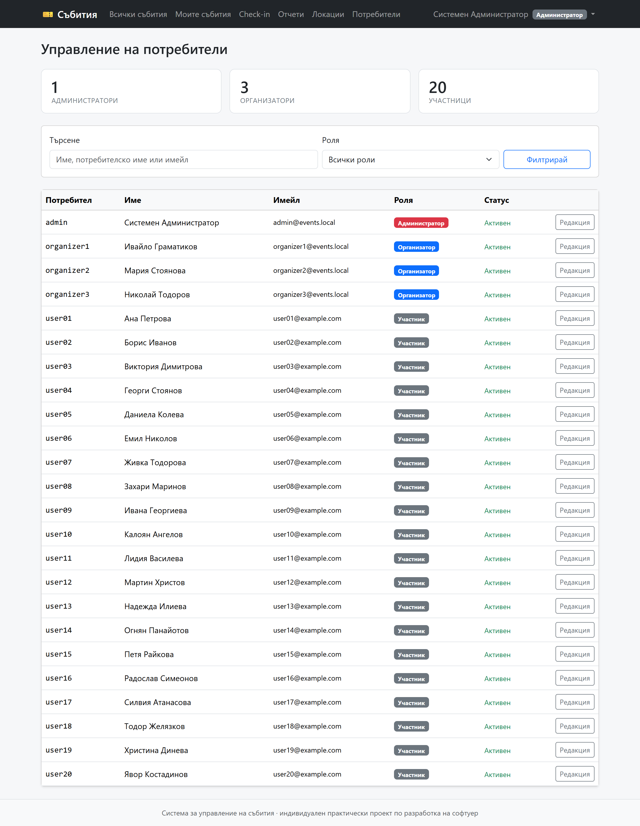
Фигура 14. Управление на потребителите и ролите — достъпно само за администратор
Управлението на ролите (Фигура 14) е достъпно единствено за администратор. Предвидена е и предпазна мярка, която не позволява администратор да деактивира собствения си профил — иначе системата би могла да остане без нито един действащ администратор.

4.9. Потребителски интерфейс
Интерфейсът е изцяло на български и е изграден със сървърно генерирани шаблони, оформени с Bootstrap. Използвана е адаптивна мрежа, така че страниците остават използваеми и на таблет — съществено за конзолата за проверка, която на практика се използва от мобилно устройство.
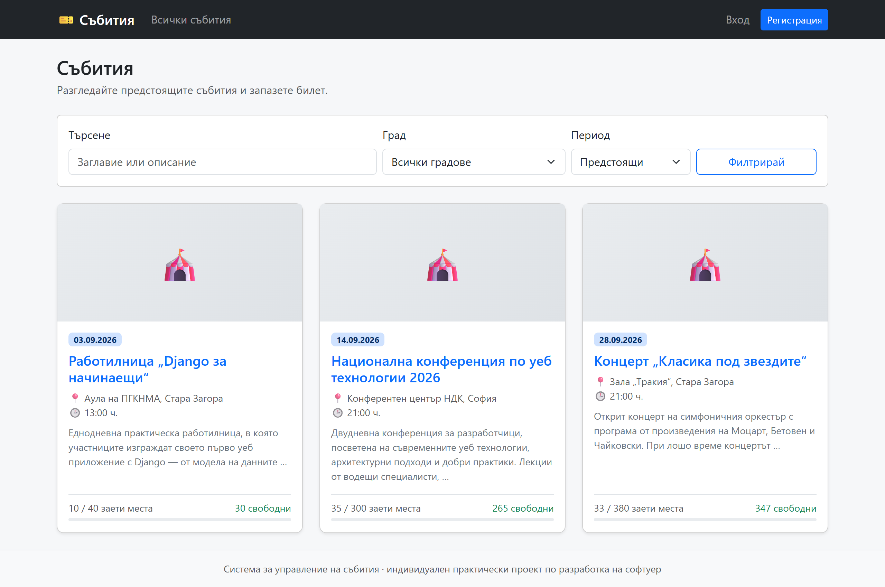
Фигура 15. Публичен каталог със събития
Каталогът (Фигура 15) показва предстоящите събития с индикатор за запълване, който дава веднага представа за наличността. Предвидено е филтриране по текст, град и период.
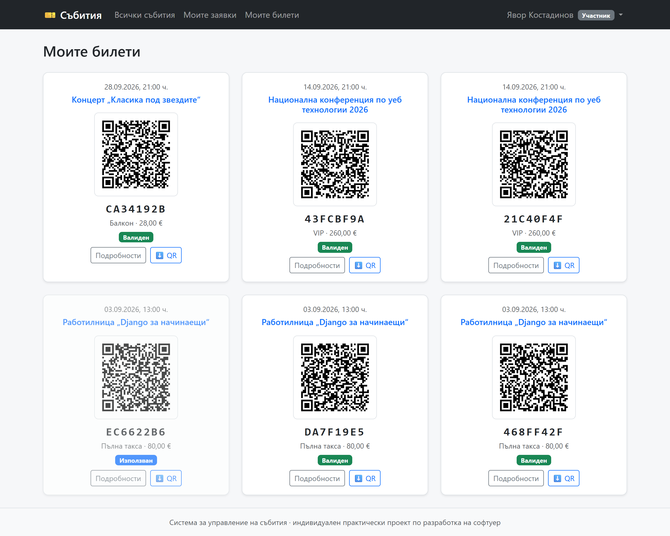
Фигура 16. Билетите на участника с бутони за преглед и изтегляне
Билетите на участника (Фигура 16) са достъпни от менюто горе вдясно. Всеки билет показва QR кода си, състоянието си и бутони за подробности и за изтегляне на кода.
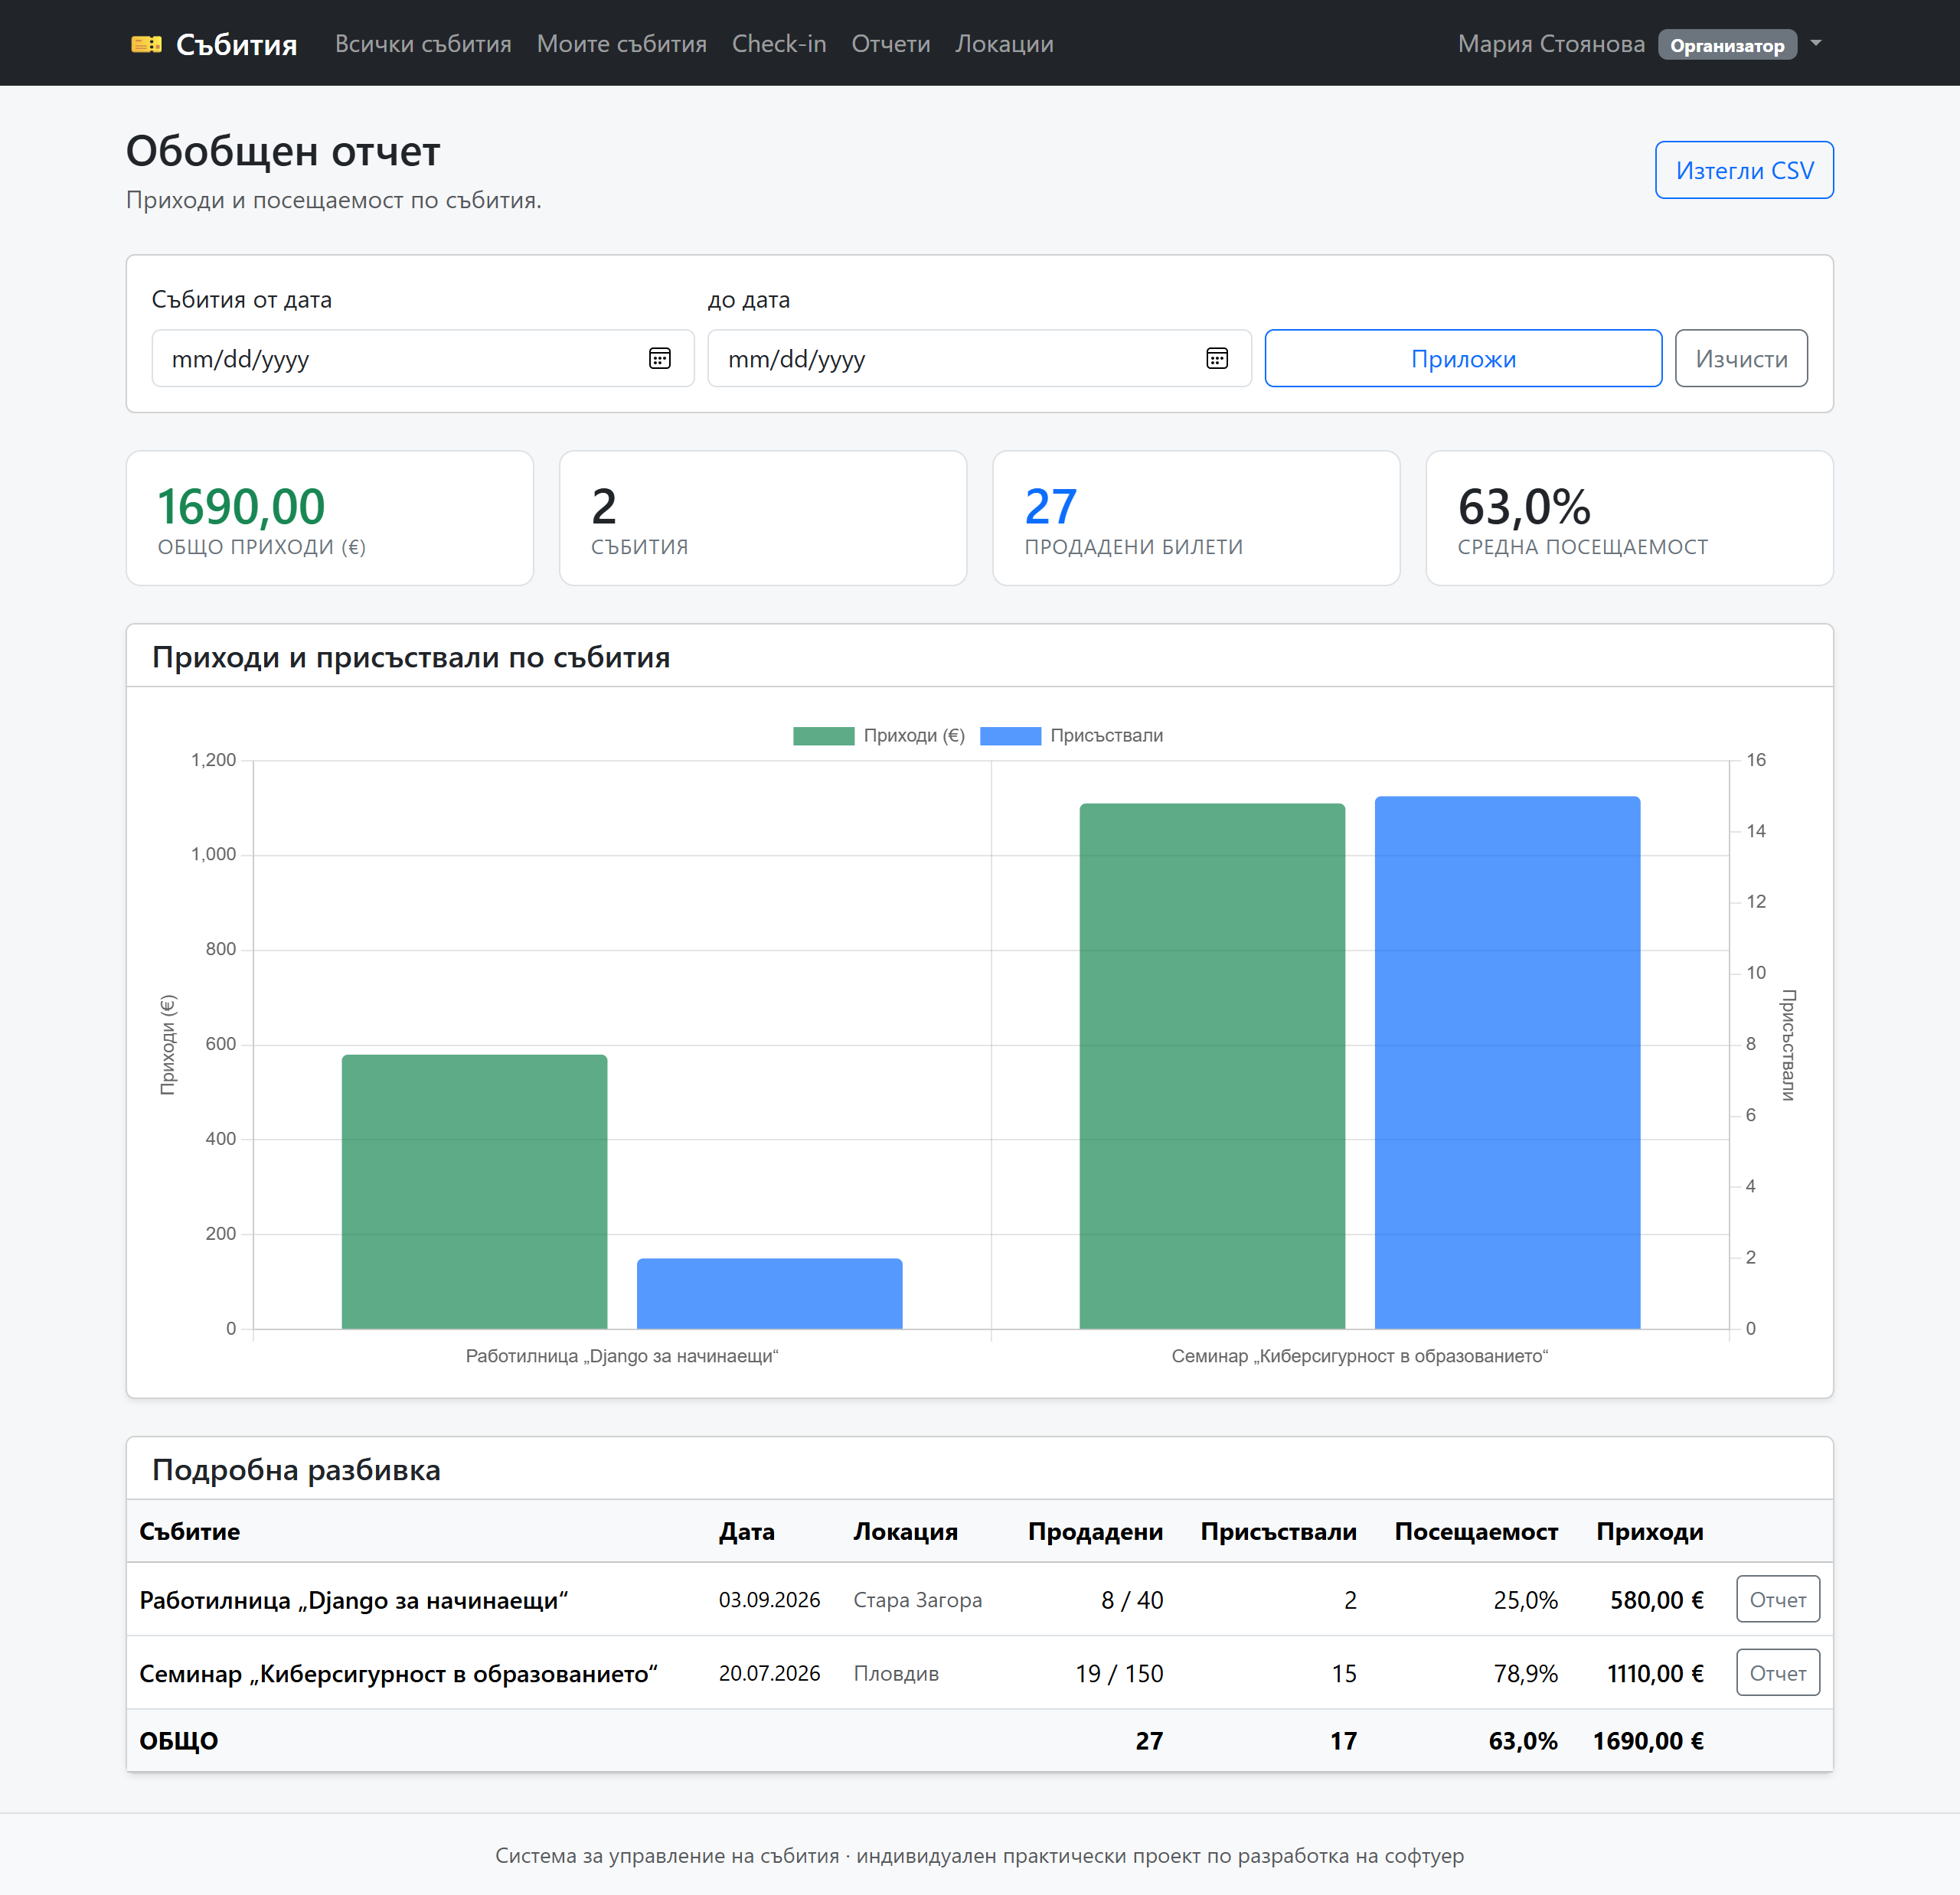
Фигура 17. Обобщен отчет за всички управлявани събития
Обобщеният отчет (Фигура 17) събира резултатите от всички събития на организатора. Важно е, че той е ограничен до неговите събития — администраторът вижда всички, но един организатор не вижда приходите на друг.

5. Тестване, резултати и демонстрация

5.1. Подход към тестването
Тестването е организирано на две нива. Ръчното тестване съпътстваше разработката и обхващаше преминаване през основните сценарии в браузъра след всяка съществена промяна. То е незаменимо за оценка на използваемостта, но има два недостатъка: отнема време и не гарантира, че поправка на едно място не е счупила друго.
Затова основната тежест е поета от автоматизираните тестове. Използван е вграденият в Django механизъм за тестване, без допълнителни библиотеки — решение, което държи броя зависимости нисък. Всеки тест се изпълнява срещу отделна временна база данни, която се създава и изтрива автоматично, така че тестовете не влияят на реалните данни.
Подборът на тестовите случаи следва принципа, че се проверяват преди всичко граничните ситуации, а не типичните. Че системата работи правилно, когато има много свободни места, е очевидно. Интересно е какво става, когато остане едно място и за него се борят двадесет души.

5.1.1. Тестване на конкурентността
Тестовете за едновременен достъп изискват отделно внимание, защото обичайният подход при тях не работи. Стандартният тестов случай в Django се изпълнява в транзакция, която накрая се оттегля — данните не се записват реално и другите нишки не могат да ги видят. За тези тестове е използван класът TransactionTestCase, при който транзакциите са истински, точно както в работеща система. Успоредните заявки се пускат в отделни нишки, като всяка получава собствена връзка към базата данни.

5.1.2. Изолация между тестовете
Всеки тестов случай започва от чиста база и не зависи от резултата на предходните. Това е важно свойство, което не се получава само по себе си: тест, който разчита на данни, оставени от друг тест, започва да се проваля при разместване на реда им и подвежда повече, отколкото помага.
При писането на тестовете беше открита и поправена грешка именно от този вид. Помощната функция за създаване на локация задаваше едно и също име, а моделът има ограничение за уникалност на двойката име и град — вторият опит в рамките на един тест се проваляше със съобщение, което нямаше нищо общо с проверяваното правило. Решението беше името да се генерира уникално. Случаят е поучителен: част от усилието при тестването отива не в проверката на логиката, а в изграждането на надеждна изходна позиция.

5.2. Обхват на автоматизираните тестове
Реализирани са 160 автоматизирани теста, разпределени по модули според Таблица 5. Всички те се изпълняват успешно.
Таблица 5. Разпределение на автоматизираните тестове по модули
Модул и тестов файл | Брой | Какво проверява
events/test_events.py | 26 | валидации на събитие, квоти, работен процес
accounts/test_permissions.py | 20 | права по роли и изолация между организаторите
checkin/test_checkin.py | 19 | всички изходи при сканиране, брой присъстващи
reports/test_reports.py | 19 | точност на отчетите и експорта
registration/test_reservation.py | 16 | резервация, капацитет, плащане, отказ
notifications/test_emails.py | 12 | потвърждения, напомняния, без повторни писма
events/test_forms.py | 10 | отрицателни цени, премахване на редове
registration/test_qr.py | 9 | подпис на QR кода и отхвърляне на подправен
events/test_utils.py | 9 | транслитерация и адресни идентификатори
registration/test_qr_download.py | 7 | изтегляне на QR кода и права за достъп
events/test_branding.py | 7 | заглавия на страниците и икона на сайта
registration/test_concurrency.py | 4 | липса на свръхпродажба при паралелни заявки
checkin/test_concurrent_checkin.py | 2 | един билет — точно един вход
ОБЩО | 160 | всички преминават успешно

5.3. Примерни тестови случаи
Таблица 6 представя подбрани тестови случаи, които илюстрират покритието на най-важните правила в системата.
Таблица 6. Примерни тестови случаи и получени резултати
№ | Тестов случай | Очакван резултат | Получен | Статус
1 | 30 участника заявяват едновременно 10 места | точно 10 продадени билета | 10 продадени, 20 отказа | успех
2 | 20 участника се борят за квота от 5 VIP билета | точно 5 продадени | 5 продадени | успех
3 | 12 заявки по 3 билета за 20 места | не повече от 20 билета, без частични заявки | 18 билета в 6 заявки | успех
4 | Един потребител изпраща 10 паралелни заявки за 4 места | точно 4 билета | 4 билета | успех
5 | 8 устройства сканират един и същ билет едновременно | точно един допуснат вход | 1 успех, 7 дублирания | успех
6 | Повторно сканиране на вече използван билет | отказ с посочване на часа на първия вход | отказ, DUPLICATE | успех
7 | Сканиране на билет с подправен подпис | отказ преди справка в базата | отказ, INVALID_SIGNATURE | успех
8 | Сканиране на гол идентификатор без подпис | отказ | отказ, INVALID_SIGNATURE | успех
9 | Сканиране на билет за друго събитие | отказ с указване на правилното събитие | отказ, WRONG_EVENT | успех
10 | Сканиране на неплатен билет | отказ | отказ, NOT_PAID | успех
11 | Заявка за повече билети от свободните места | отказ, без частични билети | отказ, 0 създадени билета | успех
12 | Регистрация за събитие в състояние „чернова“ | отказ | отказ | успех
13 | Регистрация след изтекъл краен срок | отказ | отказ | успех
14 | Отказ на заявка с вече използван билет | отказ на отмяната | отказ | успех
15 | Организатор отваря чуждо събитие | HTTP 404 | HTTP 404 | успех
16 | Участник отваря страница за управление | HTTP 403 | HTTP 403 | успех
17 | Участник отваря чужд билет | HTTP 404 | HTTP 404 | успех
18 | Публична регистрация с подадена роля „администратор“ | ролята се пренебрегва | създаден участник | успех
19 | Въвеждане на отрицателна цена на билет | отказ със съобщение на български | отказ | успех
20 | Отчет срещу набор с известни стойности | приход 320,00 €, посещаемост 60% | 320,00 €, 60,0% | успех
21 | Двукратно изпълнение на командата за напомняния | второто не изпраща нищо | 5 изпратени, после 5 пропуснати | успех
22 | Промяна на цената след покупка | старите билети запазват цената си | цената не се променя | успех

Тестови случай 22 заслужава коментар, защото проверява правило, което лесно се пропуска. Ако цената на билета се четеше от билетния тип при всяко показване, всяко бъдещо поскъпване би пренаписало историята и отчетите за минали събития биха се променили със задна дата.

5.4. Проверка на поведението при натоварване
Автоматизираните тестове извикват логиката пряко. За да се провери и целият път — уеб сървър, изглед, бизнес логика, база данни — беше разработен отделен скрипт, който изпраща едновременни HTTP заявки към работещ сървър. Всяка заявка изпълнява пълния сценарий: вход в системата и подаване на регистрация.
Проведеният опит симулира 60 участника, които едновременно се опитват да заемат 20 места. Резултатите са представени в Таблица 7.
Таблица 7. Резултати от проверката при натоварване (60 едновременни заявки за 20 места)
Показател | Стойност
Едновременни участници | 60
Свободни места | 20
Успешни резервации | 20
Отказани заявки | 40
Продадени билети над капацитета | 0
Общо време на опита | 8,88 s
Пропускателна способност | 6,8 заявки/s
Минимално време за отговор | 2,04 s
Медиана | 6,20 s
95-и персентил | 8,56 s
Максимално време | 8,75 s

Основният резултат е нулевата свръхпродажба: при трикратно по-голямо търсене от предлагането са издадени точно 20 билета. Това потвърждава практически решението, описано в т. 4.4.1.
Времената за отговор изискват честно тълкуване. Медиана от 6,2 секунди е висока за уеб приложение, но тя не измерва бързината на системата, а ефекта от заключването: заявките за едно и също събитие се обработват последователно по построение и всяка изчаква предходните. Освен това опитът е проведен с вградения сървър за разработка, който не е предназначен за паралелна работа и обслужва ограничен брой връзки. При производствен сървър с няколко работни процеса числата биха били значително по-добри. Съществено е, че при това забавяне не се появи нито една неправилно продадена бройка — системата предпочита да забави отговора, вместо да наруши целостта на данните.

5.5. Известни ограничения
Честната оценка на една разработка включва и това, което тя не прави.
- Плащанията са симулирани. Няма връзка с платежен оператор и не се обработват реални парични преводи. Функцията е заложена така в заданието.
- Няма избор на конкретно място. Системата брои места, но не поддържа схема на залата с номерирани седалки.
- Заключването е на ниво събитие. Всички регистрации за едно събитие се подреждат в опашка. Това гарантира правилността, но ограничава пропускателната способност при много големи мероприятия. По-мащабируемо решение би било броене чрез атомарен брояч или разпределяне на местата на групи.
- Броячът се обновява чрез периодична заявка. Възможно е закъснение до пет секунди. За целите на входа това е напълно достатъчно, но не е обновяване в буквалния смисъл „в мига на събитието“.
- Няма многоезичие. Интерфейсът е само на български.
- Изпращането на писма е синхронно. При голям брой едновременни плащания бавен пощенски сървър би забавил отговора. Решението е опашка за фонови задачи, което би добавило допълнителна инфраструктура.

5.6. Възможности за бъдещо развитие
- Интеграция с реален платежен оператор и издаване на електронни фактури.
- Мобилно приложение за проверка на входа, работещо и без мрежа, с последващо синхронизиране на сканиранията.
- Схема на залата с избор на конкретно място.
- Изнасяне на изпращането на писма във фонова опашка.
- Програмен интерфейс (REST API) за връзка с външни системи.
- Разширена аналитика — сравнение между събития, повторяемост на посетителите, прогноза за неявилите се.

6. Заключение

6.1. Постигнати резултати
Целта, поставена в увода, беше проектирана и реализирана уеб система за управление на събития, която покрива пълния жизнен цикъл на едно мероприятие и същевременно гарантира, че не могат да бъдат продадени повече билети от наличните места и че един билет не може да бъде използван два пъти. Тази цел е постигната. По-долу резултатът е съпоставен с всяка от шестте задачи.
- Проучване на предметната област. Разгледани са четири съществуващи платформи. От анализа произтече разграничението между автентичност и еднократност на билета, което определи архитектурата на модула за проверка на входа.
- Избор и обосновка на стека. Релационната база с явно заключване е най-надеждният начин за решаване на основния проблем в задачата, а рамката покрива значителна част от изискванията за сигурност наготово.
- Анализ и проектиране. Проектирани са ролевият модел с матрица на достъпа, слоестата архитектура и моделът на данните от единадесет таблици, придружени с диаграми.
- Реализация на четирите модула. Всички функционални изисквания са изпълнени: събития с програма и билетни типове, регистрация със симулация на плащане и уникален QR код, проверка на входа с брояч на присъстващите, имейли и отчети.
- Реализация на нефункционалните изисквания. Свръхпродажбата е предотвратена чрез песимистично заключване с повторна проверка вътре в транзакцията, а дублирането — на три нива, последното от които е ограничение в самата база данни.
- Тестване. Разработени са 160 автоматизирани теста, които преминават успешно. При 60 едновременни заявки за 20 места са издадени точно 20 билета.

6.2. Лични изводи от разработката
Най-важният извод от работата по проекта е, че правилността при едновременен достъп не се получава случайно. Първата ми реализация на резервацията беше именно наивната последователност „преброй свободните места, после създай билет“ и тя работеше безупречно при всяко ръчно изпробване. Едва тестът с тридесет паралелни нишки показа, че при натоварване се продават повече билети, отколкото има места. Оттук следва и по-общият извод: грешките в конкурентността не се виждат при обикновено използване и затова изискват целенасочено тестване.
Вторият извод се отнася до това къде трябва да живеят правилата. Първоначално разчитах проверките да бъдат в приложния код и това изглеждаше достатъчно. Постепенно осъзнах разликата между проверка и гаранция: проверката в кода може да бъде заобиколена от друг път до данните или пропусната при бъдеща промяна, докато ограничението в базата данни важи винаги. Затова най-важното правило в системата — „един билет означава един вход“ — е изразено като връзка „едно към едно“, а не като поредица от условия.
Третият извод е за стойността на разделянето на бизнес логиката от изгледите. В началото това изглеждаше като излишна формалност, но ползата стана очевидна при тестването: същата функция, която обслужва уеб формата, се извиква пряко и от автоматизираните тестове, и от скрипта за натоварване. Накрая разработката ме научи и че част от най-неприятните грешки нямат нищо общо с алгоритмите — стандартната функция за адресни идентификатори изхвърляше кирилицата, а кодировката при експорт в CSV изкривяваше българските букви в Excel. Тези проблеми не личат в описанието на архитектурата, но именно те определят дали системата изглежда завършена.

6.3. Насоки за бъдещо развитие
Системата е работеща и покрива поставените изисквания, но развитието ѝ може да продължи в няколко посоки. В близък план най-полезни биха били интеграцията с реален платежен оператор и изнасянето на изпращането на писма във фонова опашка, което би премахнало зависимостта на потребителския отговор от бързината на пощенския сървър.
В средносрочен план естествено продължение е мобилно приложение за проверка на входа, работещо и без мрежа. Тук обаче офлайн работата поставя отново проблема с дублирането: две устройства без връзка помежду си не могат да се договорят кой билет вече е използван. В по-далечен план при много големи мероприятия заключването на ниво събитие би станало тясно място и би трябвало да отстъпи на по-мащабируем подход — но такава промяна има смисъл само при доказана нужда.
Разработката на този проект ми даде практическа представа за пълния цикъл на създаване на уеб система — от анализа на изискванията, през реализацията и тестването, до документирането на взетите решения. Придобитите знания за транзакции, конкурентен достъп и защита на приложенията са приложими далеч извън конкретната тема.

Използвана литература
1. Django Software Foundation. Django documentation, версия 5.2. 2025. https://docs.djangoproject.com/en/5.2/ (последен достъп: 24.08.2026 г.)
2. Django Software Foundation. Database transactions — Django documentation. 2025. https://docs.djangoproject.com/en/5.2/topics/db/transactions/ (последен достъп: 24.08.2026 г.)
3. Django Software Foundation. QuerySet API reference: select_for_update(). 2025. https://docs.djangoproject.com/en/5.2/ref/models/querysets/#select-for-update (последен достъп: 24.08.2026 г.)
4. Django Software Foundation. Cryptographic signing — Django documentation. 2025. https://docs.djangoproject.com/en/5.2/topics/signing/ (последен достъп: 24.08.2026 г.)
5. Django Software Foundation. Password management in Django. 2025. https://docs.djangoproject.com/en/5.2/topics/auth/passwords/ (последен достъп: 24.08.2026 г.)
6. The PostgreSQL Global Development Group. PostgreSQL 17 Documentation: Concurrency Control. 2025. https://www.postgresql.org/docs/17/mvcc.html (последен достъп: 24.08.2026 г.)
7. The PostgreSQL Global Development Group. PostgreSQL 17 Documentation: Explicit Locking. 2025. https://www.postgresql.org/docs/17/explicit-locking.html (последен достъп: 24.08.2026 г.)
8. Python Software Foundation. Python 3.12 documentation. 2025. https://docs.python.org/3.12/ (последен достъп: 24.08.2026 г.)
9. Python Software Foundation. decimal — Decimal fixed point and floating point arithmetic. 2025. https://docs.python.org/3/library/decimal.html (последен достъп: 24.08.2026 г.)
10. Krawczyk, H., Bellare, M., Canetti, R.. RFC 2104: HMAC — Keyed-Hashing for Message Authentication, IETF. 1997. https://www.rfc-editor.org/rfc/rfc2104 (последен достъп: 24.08.2026 г.)
11. ISO/IEC. ISO/IEC 18004:2015 — QR Code bar code symbology specification. 2015. Международна организация по стандартизация, Женева
12. Lincoln Loop. python-qrcode — библиотека за генериране на QR кодове. 2025. https://github.com/lincolnloop/python-qrcode (последен достъп: 24.08.2026 г.)
13. OWASP Foundation. OWASP Top 10:2021 — Общ преглед на рисковете за уеб приложения. 2021. https://owasp.org/Top10/ (последен достъп: 24.08.2026 г.)
14. OWASP Foundation. Cross-Site Request Forgery Prevention Cheat Sheet. 2024. https://cheatsheetseries.owasp.org/cheatsheets/Cross-Site_Request_Forgery_Prevention_Cheat_Sheet.html (последен достъп: 24.08.2026 г.)
15. Fowler, M.. Patterns of Enterprise Application Architecture, Addison-Wesley. 2002. ISBN 978-0321127426
16. Date, C. J.. An Introduction to Database Systems, 8-о издание, Addison-Wesley. 2003. ISBN 978-0321197849
17. Bootstrap team. Bootstrap 5.3 Documentation. 2025. https://getbootstrap.com/docs/5.3/ (последен достъп: 24.08.2026 г.)
18. Eventbrite Inc.. Eventbrite — платформа за организиране и продажба на билети. 2026. https://www.eventbrite.com/ (последен достъп: 24.08.2026 г.)
19. Ticketmaster Entertainment. Ticketmaster — официален сайт. 2026. https://www.ticketmaster.com/ (последен достъп: 24.08.2026 г.)
20. Meetup LLC. Meetup — платформа за общности и събития. 2026. https://www.meetup.com/ (последен достъп: 24.08.2026 г.)
21. Eventim Bulgaria. Eventim.bg — билетна система за България. 2026. https://www.eventim.bg/ (последен достъп: 24.08.2026 г.)
22. Mozilla. MDN Web Docs: HTTP cookies и SameSite атрибут. 2025. https://developer.mozilla.org/en-US/docs/Web/HTTP/Cookies (последен достъп: 24.08.2026 г.)

Приложение А. Изходен код на проекта
Пълният изходен код на проекта е публикуван в публично хранилище в GitHub. Хранилището съдържа и файл README.md с подробни инструкции за инсталиране на зависимостите, създаване на базата данни, зареждане на демонстрационни данни и стартиране на приложението.
Адрес на хранилището: https://github.com/GitPresly/Event_Management_System-Gramatikov
Структурата на проекта е описана в т. 4.2. Таблица 8 изброява основните файлове, в които са реализирани разгледаните в изложението технически решения.
Таблица 8. Основни файлове с изходен код
Файл | Съдържание
config/settings.py | настройки на проекта, връзка с базата, сигурност
accounts/models.py | потребителски модел с роля
accounts/permissions.py | ролево базиран контрол на достъпа
events/models.py | локации, събития, програма, билетни типове
events/utils.py | транслитерация на кирилица за адресите
events/forms.py | формуляри и набори от форми за събитието
registration/models.py | заявки, билети, плащания
registration/services.py | резервация със заключване, плащане, отказ
registration/qr.py | подписване, проверка и изчертаване на QR кода
checkin/models.py | записи за вход и одитен дневник
checkin/services.py | обработка на едно сканиране
notifications/services.py | изпращане и журнал на писмата
reports/services.py | агрегиращи заявки за отчетите
scripts/load_test.py | проверка на поведението при натоварване

Приложение Б. Допълнителни снимки на екрана
Тук са включени изгледи от работещата система, за които не остана място в основния текст. Фигура 18 представя публичната страница на събитие с програмата и билетните типове. Фигура 19 показва избора на билети с изчисляване на сумата в реално време, а Фигура 20 — детайлите на вече платена заявка с издадените по нея билети. Началните табла на двете основни роли са показани съответно на Фигура 21 (участник) и Фигура 22 (организатор). Фигура 23 представя служебния изглед за управление на събитие, а Фигура 24 — конзолата за проверка на входа в изходно състояние, преди първото сканиране.
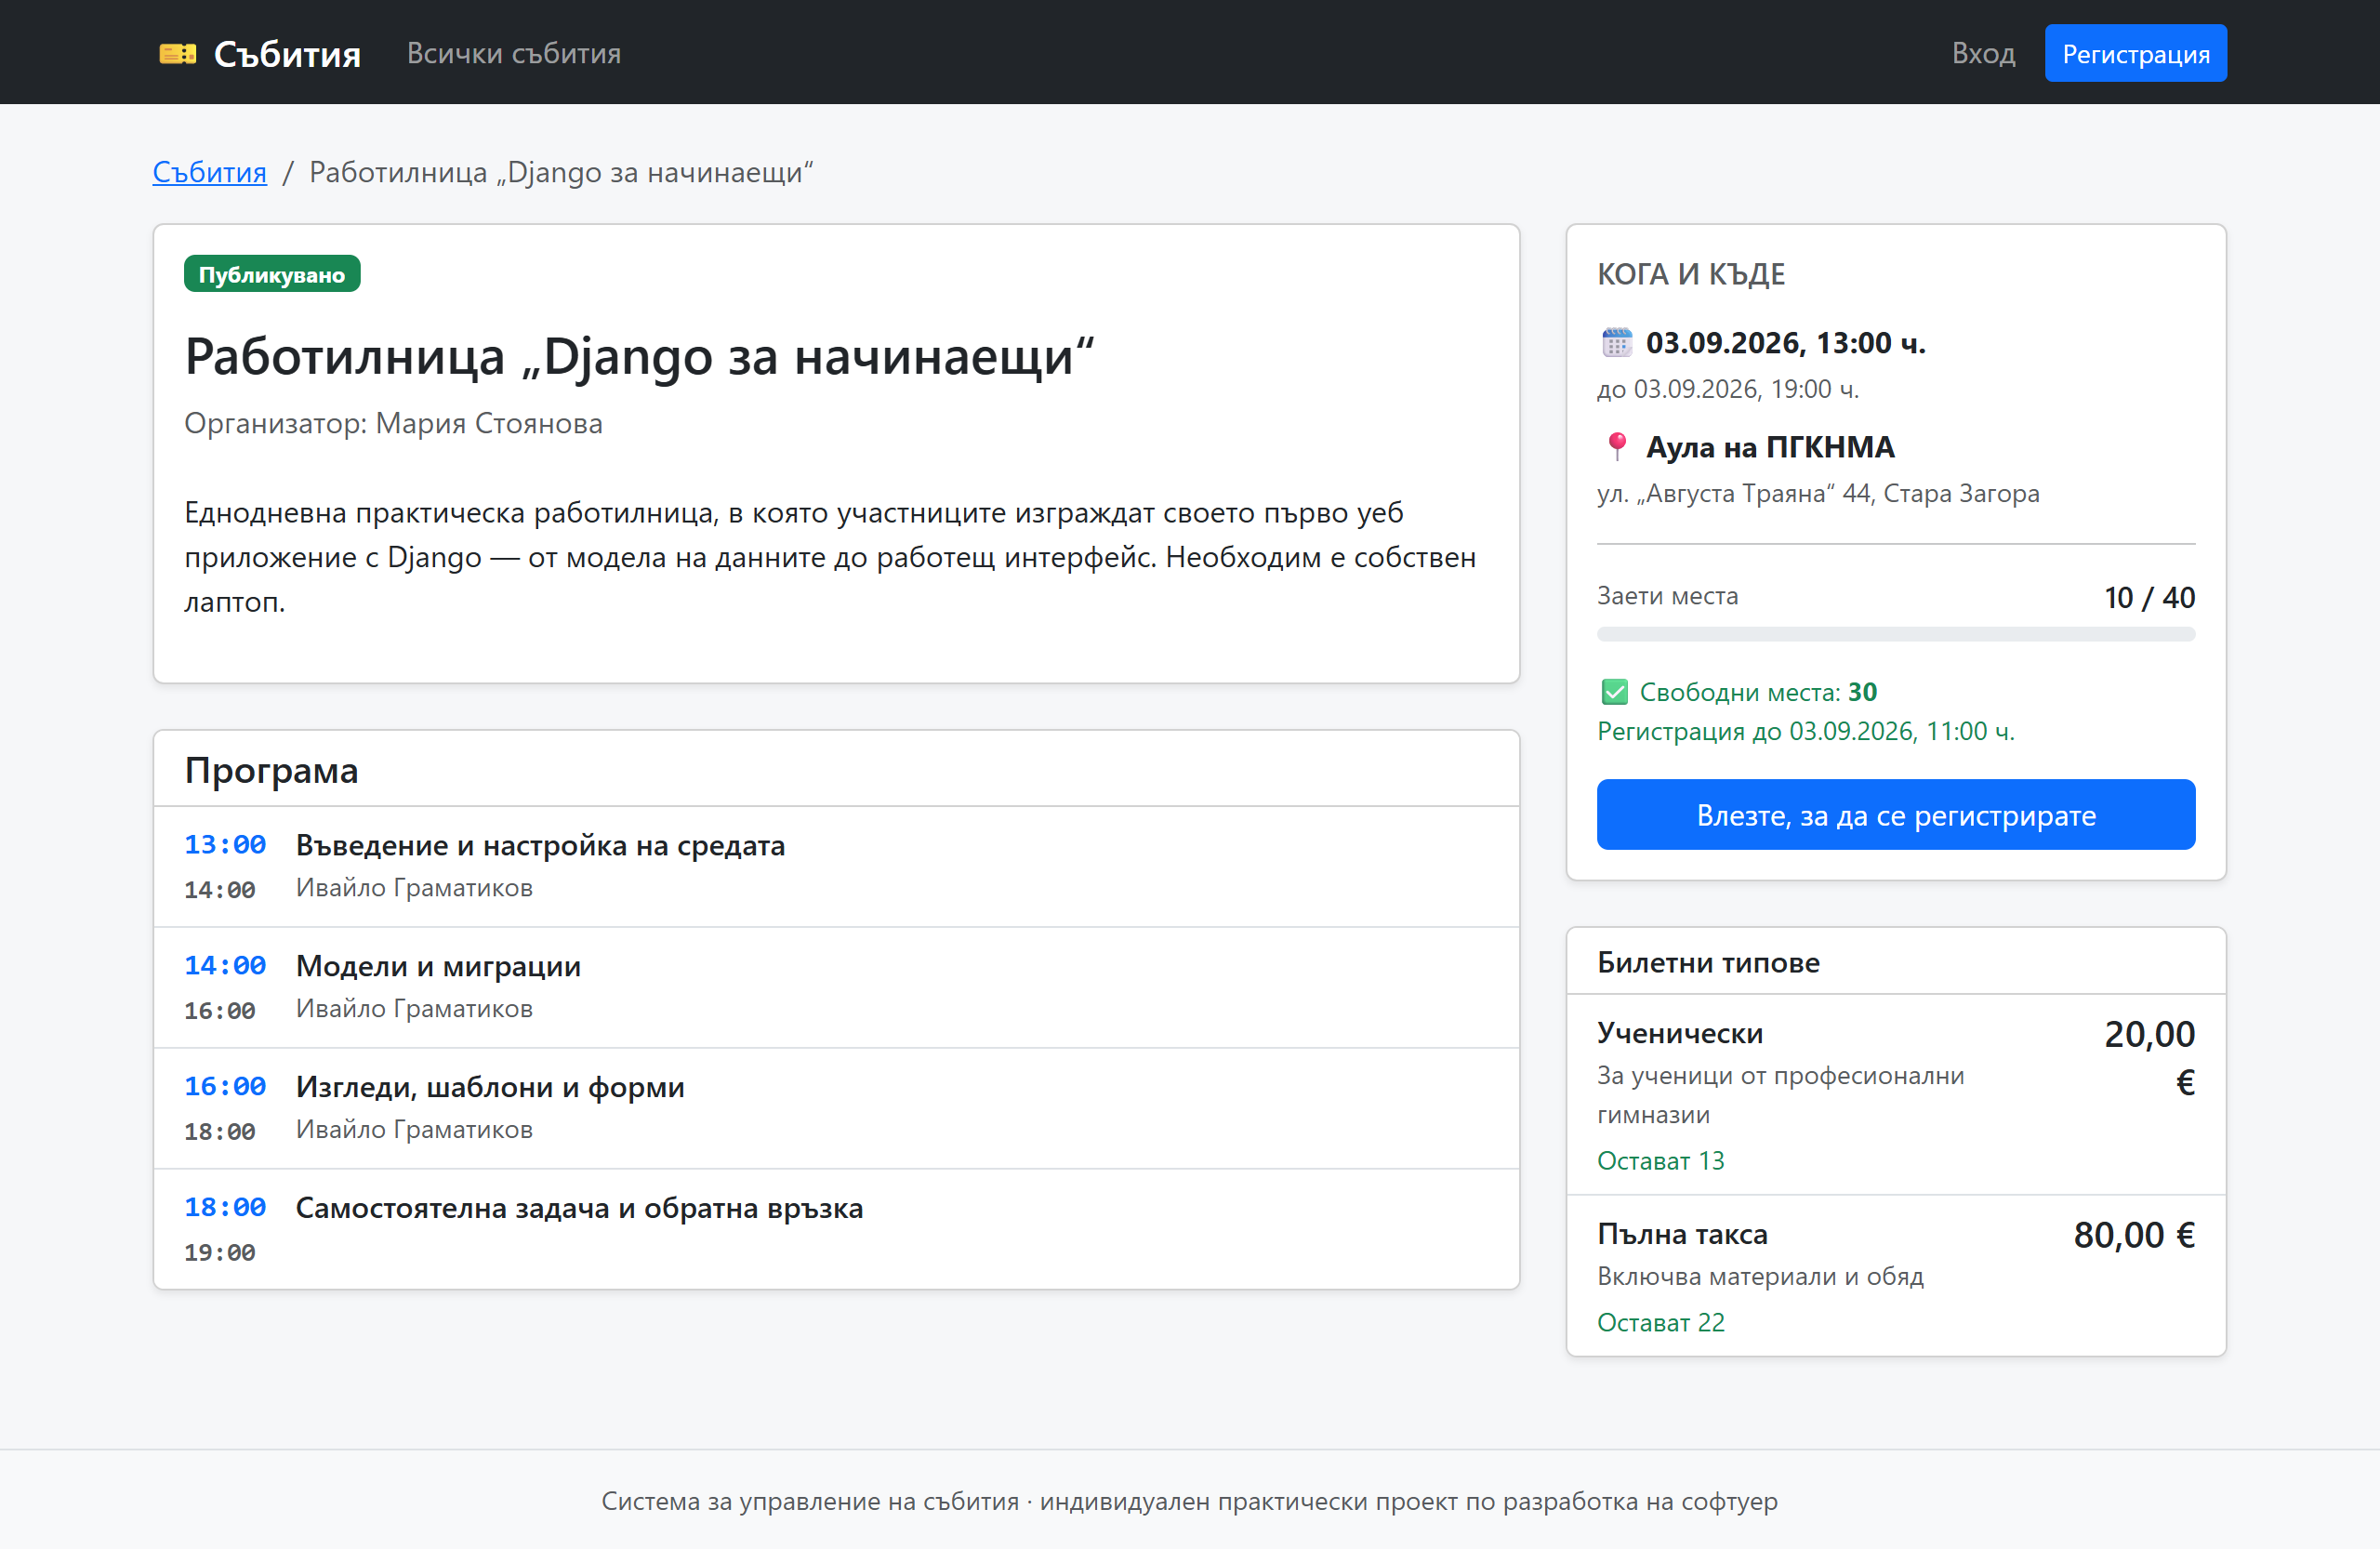
Фигура 18. Страница на събитие с програма, локация и билетни типове
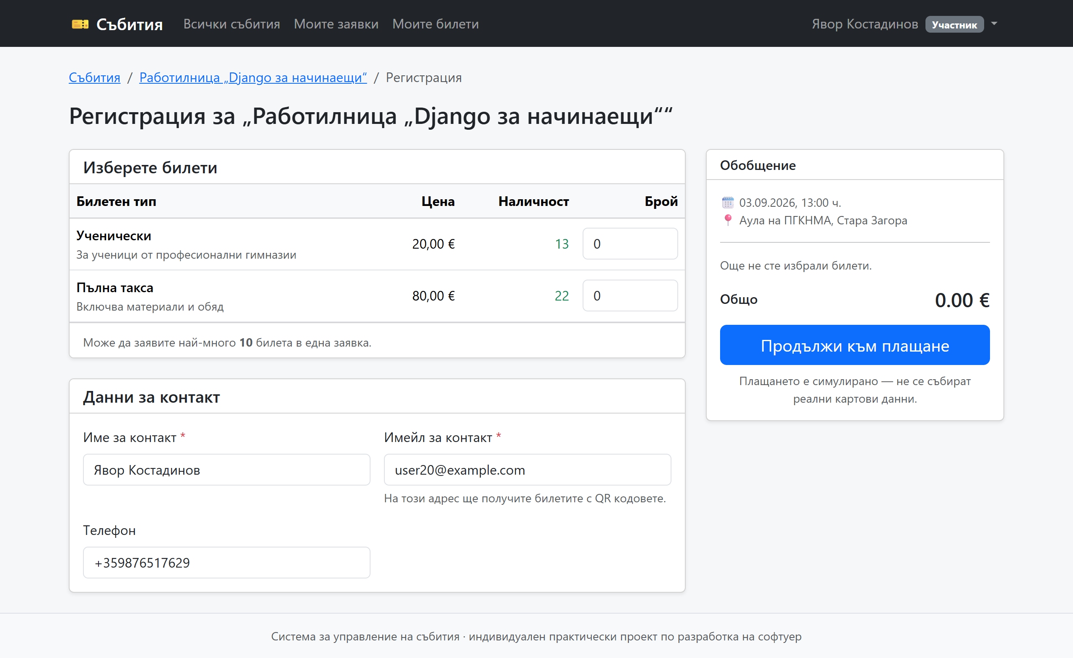
Фигура 19. Избор на билети с изчисляване на сумата в реално време
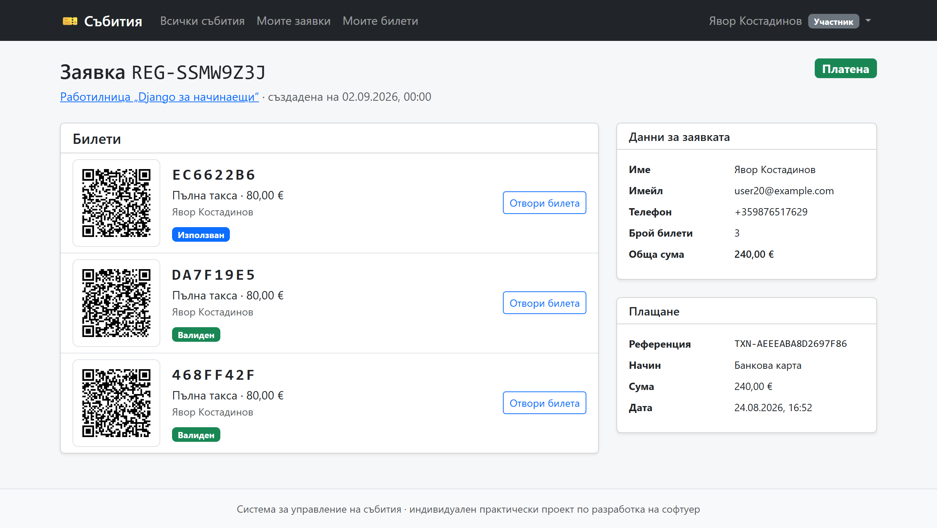
Фигура 20. Детайли на платена заявка с издадените билети
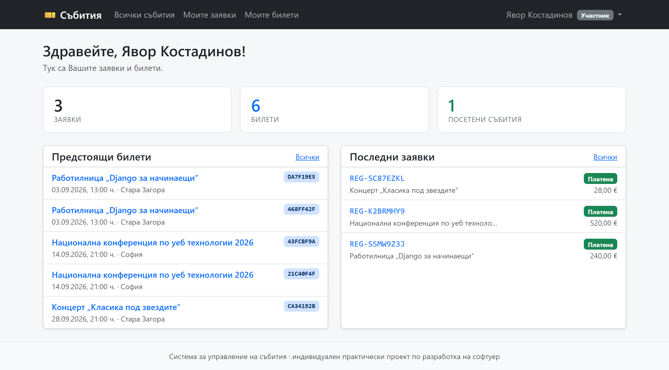
Фигура 21. Начално табло на участник
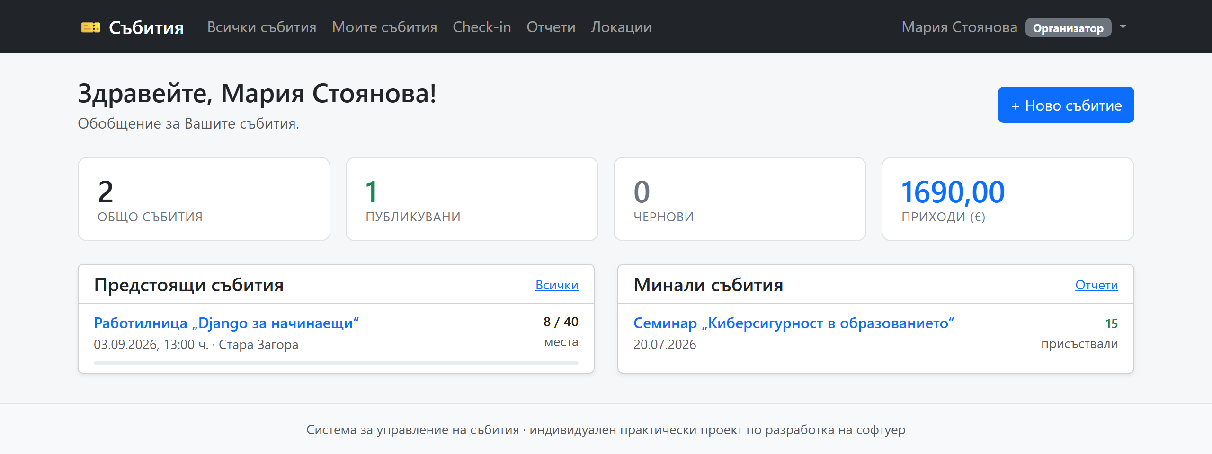
Фигура 22. Начално табло на организатор
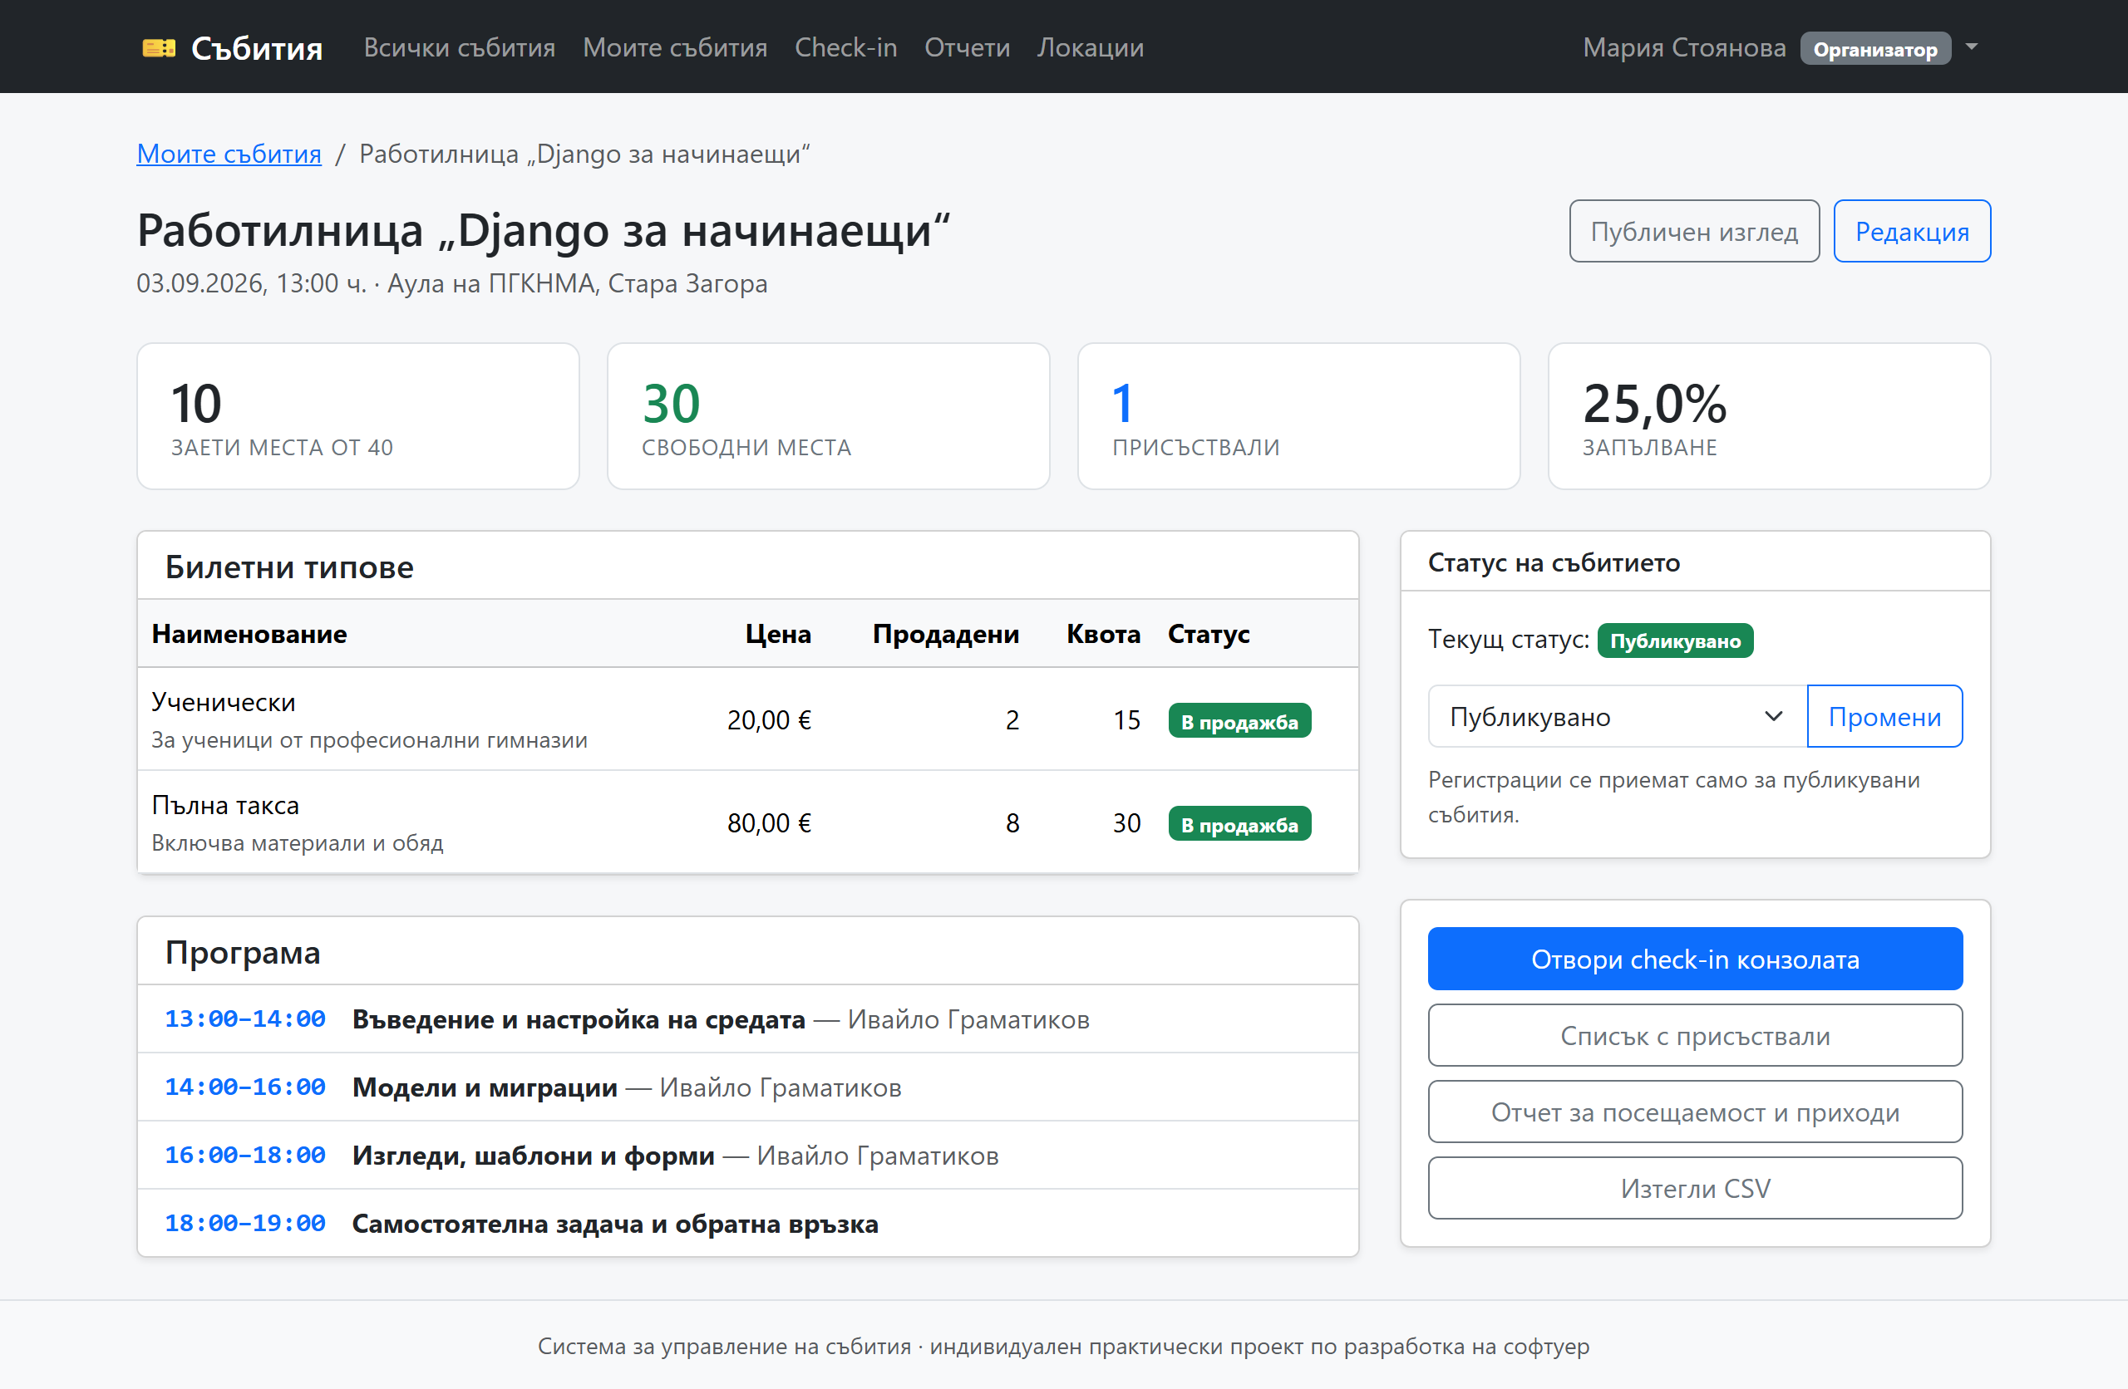
Фигура 23. Служебен изглед за управление на събитие
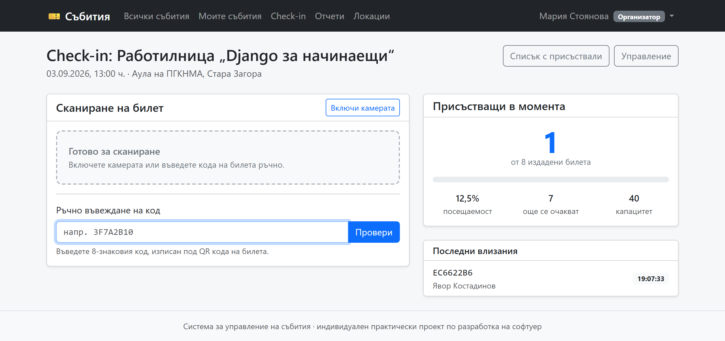
Фигура 24. Конзола за проверка на входа в изходно състояние

Приложение В. Диаграми в пълен размер
Диаграмите от Глава 3 са повторени тук в по-голям мащаб за по-удобно разглеждане: моделът на данните на Фигура 25, слоестата архитектура на Фигура 26 и последователността при проверка на билет на Фигура 27.

Фигура 25. Диаграма на връзките между таблиците (пълен размер)

Фигура 26. Слоеста архитектура на системата (пълен размер)

Фигура 27. Последователност при проверка на билет (пълен размер)

Приложение Г. Стартиране на системата

Изисквания
- Python 3.12 или по-нов
- PostgreSQL 17 или по-нов

Кратка последователност
Подробните инструкции са в README.md на хранилището. Накратко последователността е следната:
- Създаване на база данни event_management и потребител ems_user с право CREATEDB (необходимо, за да може Django да създава временната база при изпълнение на тестовете).
- Създаване на виртуална среда и инсталиране на зависимостите с pip install -r requirements.txt.
- Копиране на .env.example като .env и задаване на нов таен ключ.
- Прилагане на миграциите с python manage.py migrate.
- Зареждане на демонстрационни данни с python manage.py seed_demo.
- Стартиране със python manage.py runserver и отваряне на http://127.0.0.1:8000/.

Демонстрационни профили
Командата seed_demo създава потребители и в трите роли, изброени в Таблица 9. Паролата за всички демонстрационни профили е demo1234. В реална среда тези профили трябва да бъдат премахнати.
Таблица 9. Демонстрационни профили
Потребителско име | Роля
admin | Администратор
organizer1, organizer2, organizer3 | Организатор
user01 … user20 | Участник

Изпълнение на тестовете
Всички автоматизирани тестове се изпълняват с командата python manage.py test. Проверката при натоварване се стартира с python scripts/load_test.py --users 60 --capacity 20 при работещ сървър.

